МОНИТОРИНГ
реализации второго этапа социально-гуманитарного проекта «У войны не женское лицо…»
в Апастовском муниципальном районе Республики Татарстан за отчетный период с 1.05.2021г. по 31.05.2021г.

№ | Мероприятие | Отчет о проведении  (с начала реализации проекта/за отчетный период)
1. | Количество тружениц тыла (участницы трудового тыла, вдовы погибших участников Великой Отечественной войны) в муниципальном образовании Республики Татарстан. | С 01.01.2020 до 01.05.2020 - 306  С 01.05.2020 до 01.12.2020 - 304  С 1.12.2020 до 30.12.2020 – 302  С 31.12.2020 по 31.01.2021 – 301  С 1.02.2021 по 28.02.2021 – 275  С 1.03.2021 по 31.03.2021 – 274  С 1.04.2021 по 30.04.2021 – 272  С 1.05.2021 по 31.05.2021 - 270
2. | Количество посещений тружениц тыла Великой Отечественной войны в избирательных округах и муниципальных образованиях Республики Татарстан, с указанием даты, ФИО депутата и посещаемого. | 1165/ 233  Медицинскими работниками (врачи, фельдшеры, медицинские сестры) посещены 360/68 тружениц тылового фронта.  На надомном социальном обслуживании в ГАУСО КЦСОН «Рассвет» МТЗ и СЗ РТ в Апастовском муниципальном районе находятся 19 тружениц тыла, 8 вдов, 56 дети войны. За ними ухаживают 29 социальных работников
3. | Количество обращений, поступивших от тружениц тыла Великой Отечественной войны во время их посещения (медицина, ЖКХ, социальные вопросы и т.д.).  Из них:  - обращения, по которым дан положительный ответ;  - обращения, по которым даны разъяснения. | 80/16  75/16  5/0
4. | Количество собранных новелл, интервью, воспоминаний и публикаций о труженицах тыла Великой Отечественной войны.  (приложить материалы, фото) | 392/ 25 (из них 8 - краткая информация про тружениц тылового фронта ВОВ в виртуальный музей в виде презентации)  Интервью с Школьниковой Зинаидой Алексеевной  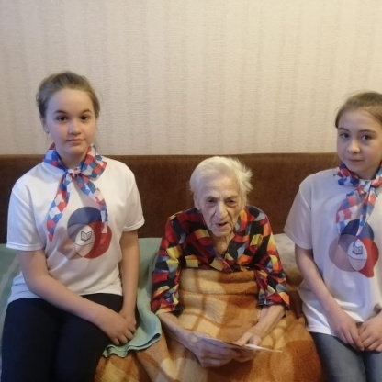  Интервью с дочерью ветерана ВОВ (Бәһиҗә апа) об отце (Гайфуллин Зайнулла)  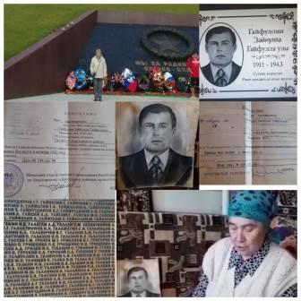  Рассказ Салаховой Наили о муже-участнике ВОВ .https://www.instagram.com/p/COpswVzq0rs/?utm_medium=copy_link  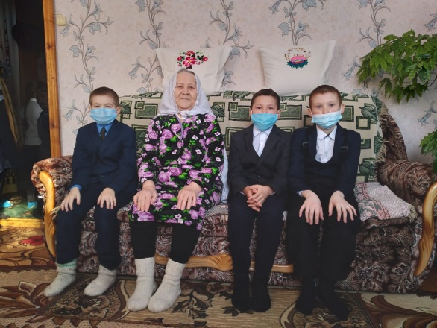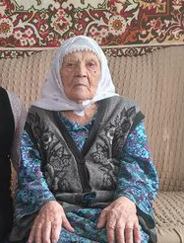  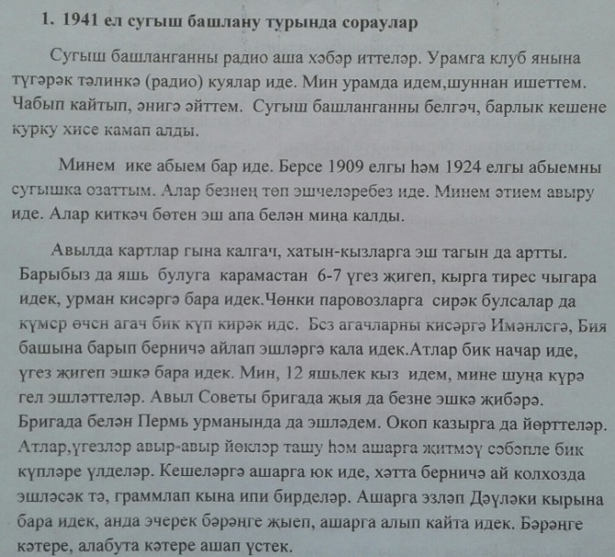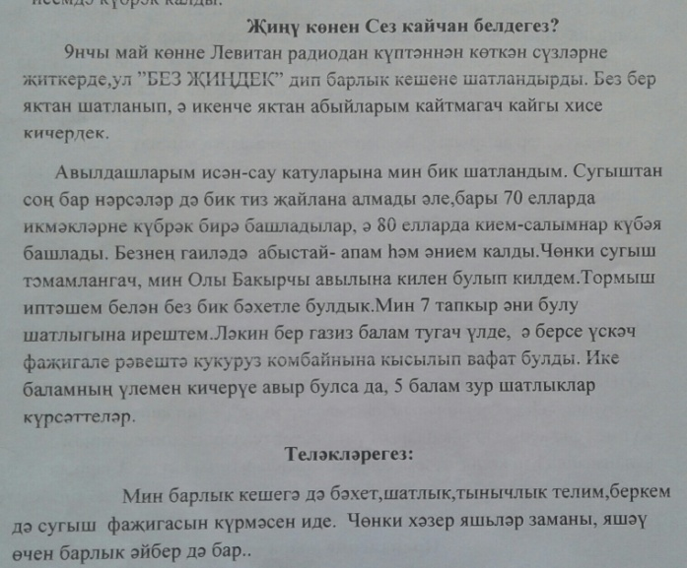  Интервью с Гареевой Фатимой Сәлимовной  Проект «Лично детям».  Интервью с Саматовой Аминой Вафиевной  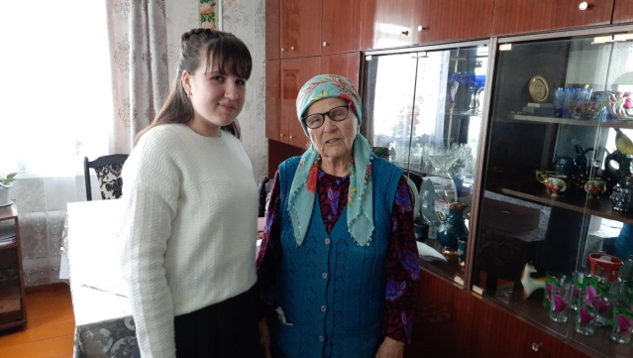
5. | Количество переданных документов, фотографий и материалов семейных архивов тружениц тыла в муниципальные и государственные архивы.  (приложить материалы, фото) | 46/ 2  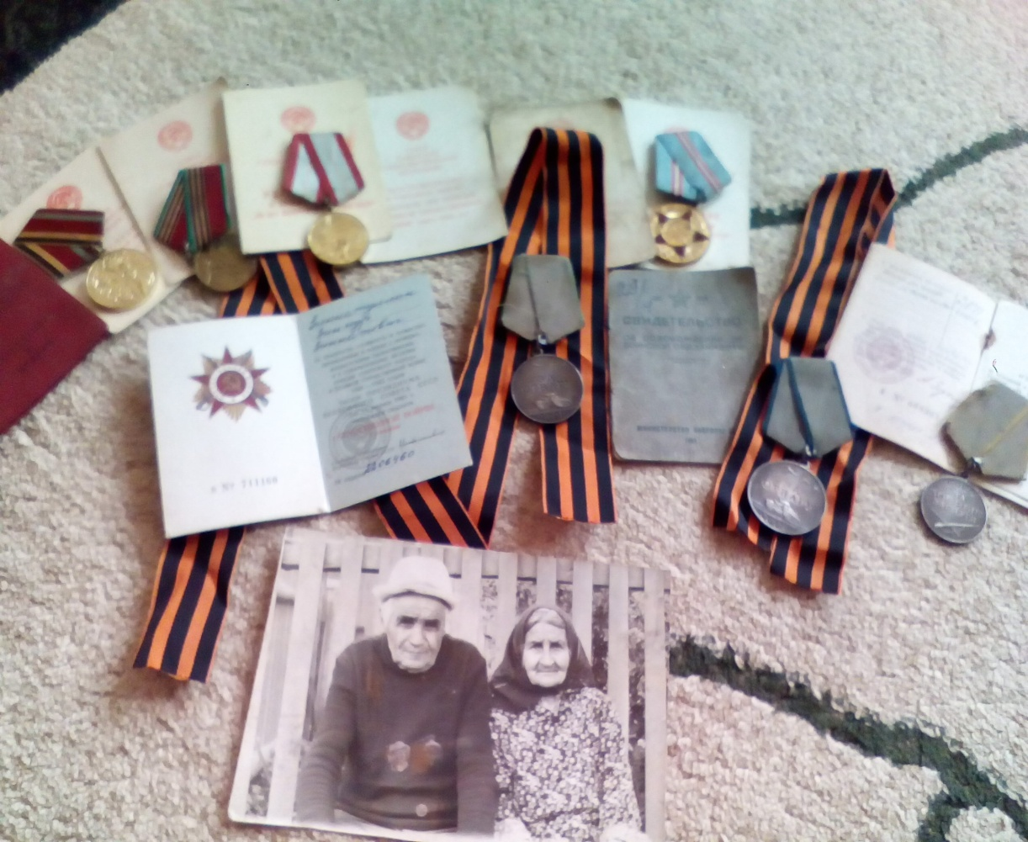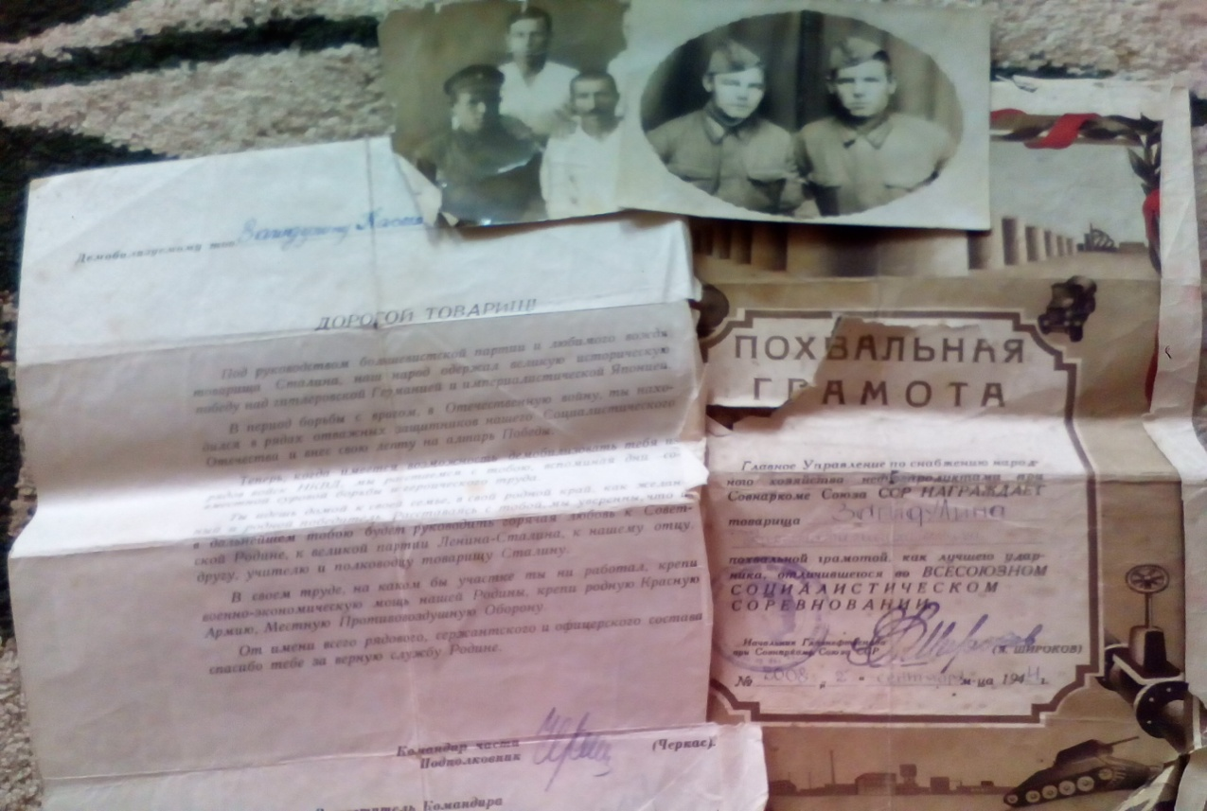  Фронтовые письма Адаматовых переданы в архив. Апастово.  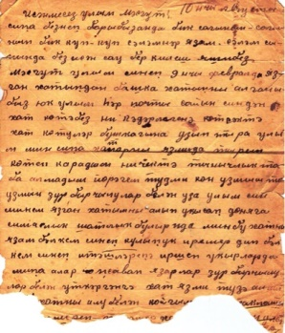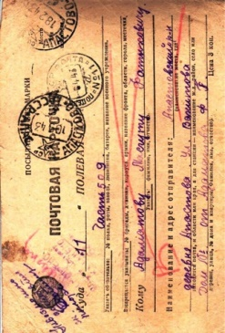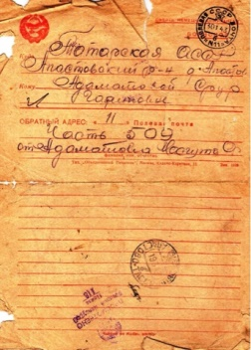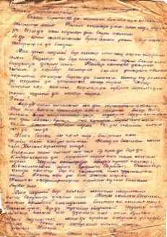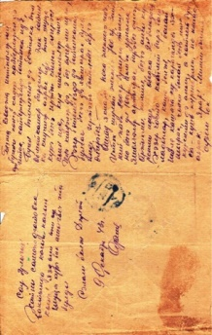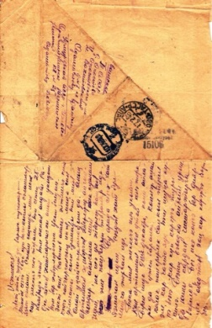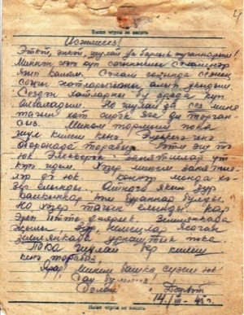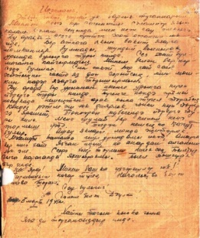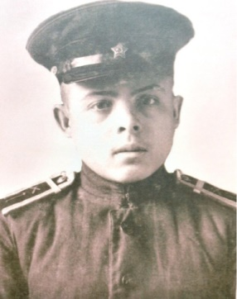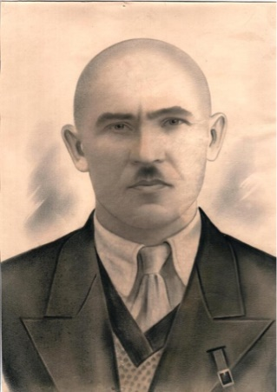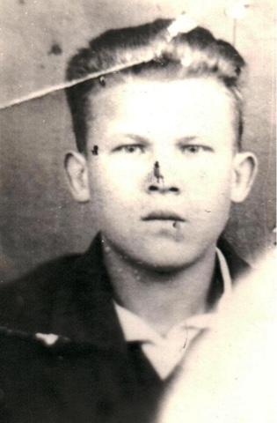
6. | Количество публикаций в СМИ в рамках проекта «У войны не женское лицо…» (республиканские и местные средства массовой информации, официальные сайты, социальные сети #увойнынеженскоелицо).  (приложить материалы, фото) | 1084/86  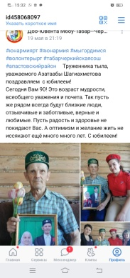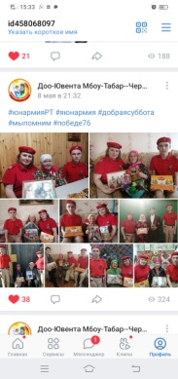  Публикации в газете Йолдыз:  “Күзләрендә рәхмәт яшьләре”, Йолдыз, №17, 7 май,2021ел  “Хасиятле картлык-үрнәк тормыш нәтиҗәсе, Йолдыз, №18,12 май ,2021ел  “Карагай,чыршы, балан, батырларга җырлардан!”, Йолдыз, №18, 12 май,2021ел  “Бәхет сере-бер-береңне аңлап яшәүдә”, №19,21 май,2021 ел.  “Матур яшәр өчен күркәм сабырлыклар кирәк”, Йолдыз , №20,28 май, 2021 ел.  Публикации в газете Звезда  “Слёзы благодарности на глазах”, Звезда ,№17, 7 мая 2021г.  Счастливая старость-итог достойной жизни” Звезда, №18,12 мая, 2021г.  “Высаженные саженцы деревьев поют славу героям”, Звезда, №18,12 мая,2021г.  “Секрет счастья-во взаимопонимании”, Звезда,№19,21 мая,2021г.  “Чтобы жить красиво,нужно терпение”, Звезда ,№20,28 мая, 2021г.
7. | Активные ссылки на публикации в СМИ и социальных сетях. | https://www.instagram.com/p/COIMgxxniiebmMLWitt5LrMPp7JJrxzCe156Rw0/?utm_medium=copy_link  https://www.instagram.com/p/COYZ4AQBf9a/?utm_medium=copy_link  https://www.instagram.com/tv/COdHar2qhwy/?utm_medium=copy_link  https://www.instagram.com/p/COjB0LzN6mg/?utm_medium=copy_link  https://www.instagram.com/tv/COq3fIYqv4s/?utm_medium=copy_link  https://www.instagram.com/tv/COq3fIYqv4s/?utm_medium=share_sheet  https://www.instagram.com/p/CPLlC8qNyq1/?utm_medium=copy_link  https://www.instagram.com/tv/COq6BQ9KsMx/?utm_medium=copy_link  https://www.instagram.com/p/CPc_Vkqtgc7/?utm_medium=copy_link  https://www.instagram.com/p/COqgO8-NGn7/?utm_medium=copy_link  https://www.instagram.com/p/COjCaiRt-Lx/?utm_medium=copy_link  https://www.instagram.com/p/COjF8d-twpW/?utm_medium=copy_link  https://www.instagram.com/p/CPSvDdjNK2W/?utm_medium=copy_link  https://www.instagram.com/p/COxrBZWNgew/?utm_medium=copy_link  https://www.instagram.com/p/COpybMgNXJL/?utm_medium=copy_link  https://www.instagram.com/p/COpmT-ytQHW/?utm_medium=copy_link  https://www.instagram.com/p/COpmfLINTuV/?utm_medium=copy_link  https://www.instagram.com/p/COQ6wrfhJxF/?utm_medium=copy_link  https://www.instagram.com/p/COpo8WgNKpA/?utm_medium=copy_link  https://www.instagram.com/p/COpfZVJtUmA/?utm_medium=copy_link  https://www.instagram.com/p/COn-Lvkt6fm/?utm_medium=copy_link  https://www.instagram.com/p/COfX44dtrsx/?utm_medium=copy_link  https://www.instagram.com/p/COnB3-XtlIq/?utm_medium=copy_link  https://www.instagram.com/p/COiWCByNgKG/?utm_medium=copy_link  https://www.instagram.com/p/COlDZnJNSzN/?utm_medium=copy_link  https://edu.tatar.ru/apastovo/s-yumraly/sch/main-news  https://www.instagram.com/p/CLD7J1rBHAa/?igshid=sjm9ssd20no5  https://www.instagram.com/p/CPGqKfhNfeB/?utm_medium=copy_link  https://www.instagram.com/p/CPU1ZYVt9ul/?utm_medium=copy_link  https://www.instagram.com/p/COpjCP1N5p3CM2HlkufL-h3jP8FpNA_eUpKi-A0/?utm_medium=copy_link  https://www.instagram.com/tv/CPP-T0fKYzN/?utm_medium=copy_link  https://www.instagram.com/p/CPU--cStFtf/?utm_medium=copy_link  https://www.instagram.com/p/CPVQy1CNKv7/?utm_medium=copy_link  https://edu.tatar.ru/apastovo/t-chirki/sch/page2751716.htm,  https://vk.com/id458068097,  https://instagram.com/doo_tabar_ sosh?utm_source=ig_profile_share&igshid=1udfqcyna86c1  https://www.instagram.com/detskoedvizhenie_murzino/  https://edu.tatar.ru/apastovo/murzino/sch.  https://instagram.com/bkraduga?igshid=a64q5ygb8k8m  https://www.instagram.com/p/CPYD--ItYiA/?utm_medium=share_sheet  https://www.instagram.com/p/CPVQtdONtuZ/?utm_medium=copy_link  https://www.instagram.com/tv/COVq4GIqTid/?utm_medium=copy_link  https://www.instagram.com/p/COikoIfNeW6/?utm_medium=copy_link  https://www.instagram.com/p/COpRNC_NpEH/?utm_medium=copy_link  https://www.instagram.com/p/COpVol1NvUl/?utm_medium=copy_link  https://www.instagram.com/p/CPVLfGot0-R/?utm_medium=copy_link  https://www.instagram.com/p/CPVLOPatjfO/?utm_medium=copy_link  https://www.instagram.com/p/CO5RfnItOXL/?igshid=1st3aawgxrptu  https://www.instagram.com/tv/CPbduuDqWCb/?utm_medium=copy_link  https://cloud.mail.ru/public/UsUE/N9aT67KJ6  http://www.instagram.com/azbaba_biblioteka  http://www.instagram.com/zalyaleeva71  http://www.instagram.com/bulykhchi_bublioteka  http://www.instagram.com/davlikeevskayabiblioteka  http://www.instagram.com/satlamyshevo_biblioteka20  https://www.instagram.com/p/COpPXejNk2_/?utm_source=ig_web_copy_link  https://www.instagram.com/p/COnbCpYtPBx/?utm_medium=copy_link  https://www.instagram.com/tv/COi1bwNKOkB/?utm_source=ig_web_copy_link  https://www.instagram.com/tv/COhqSvnKWN9/?utm_source=ig_web_copy_link  https://www.instagram.com/tv/COk1tYQKdhu/?utm_source=ig_web_copy_link  https://www.instagram.com/p/CPFf4Btt88a/?utm_source=ig_web_copy_link  https://www.instagram.com/p/CPIey3AtDfK/?utm_medium=copy_link  https://www.instagram.com/p/CPIh1ALNpcF/?utm_medium=copy_link
8. | Другие формы реализации социально-гуманитарного проекта «У войны не женское лицо…».  (приложить материалы, фото) | Бриллиантовая Свадьба Сафиных (60 лет совместной жизни Сафиной Сарии Салахутдиновны – «жительница блокадного Ленинграда» и Сафина Рима Ахатовича. Встреча с Главой Апастовского муниципального района РТ Хисамутдиновым Р.Ф.  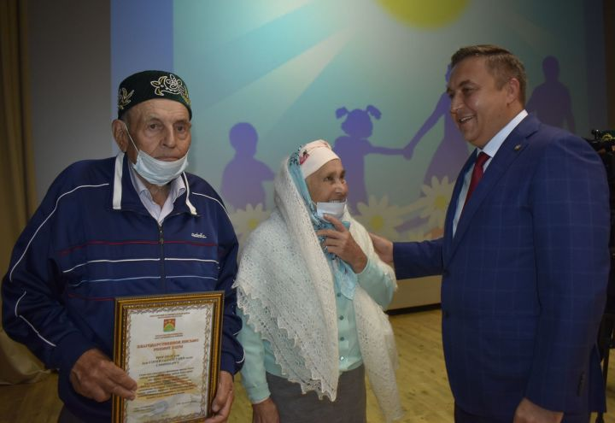  Поздравление тружениц тылового фронта с юбилеем  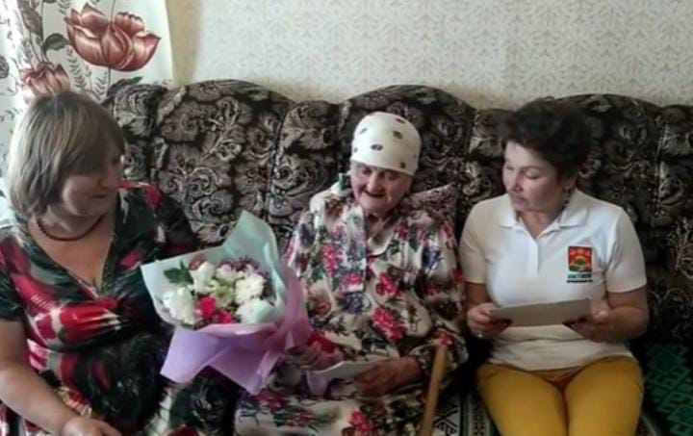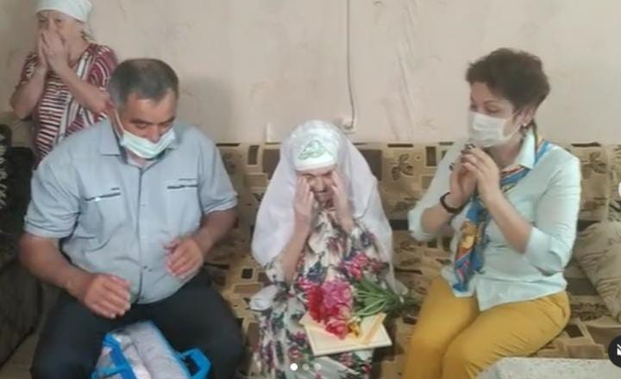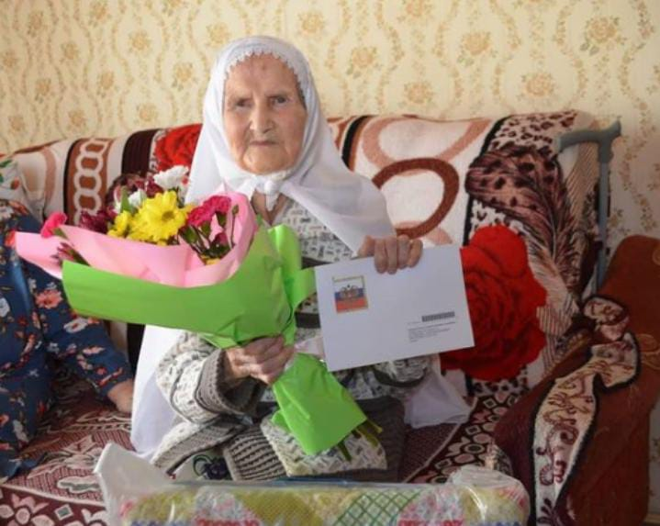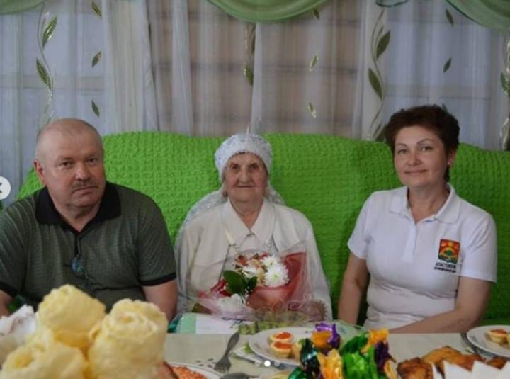  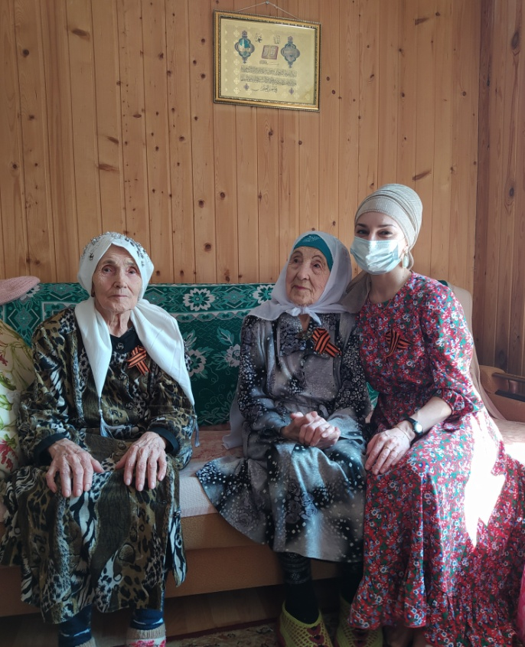  Операция «Забота». Тимуровцы оказали посильную помощь своим подшефным ветеранам  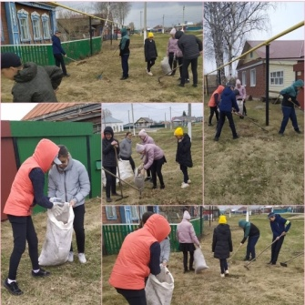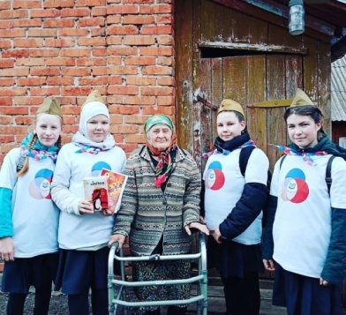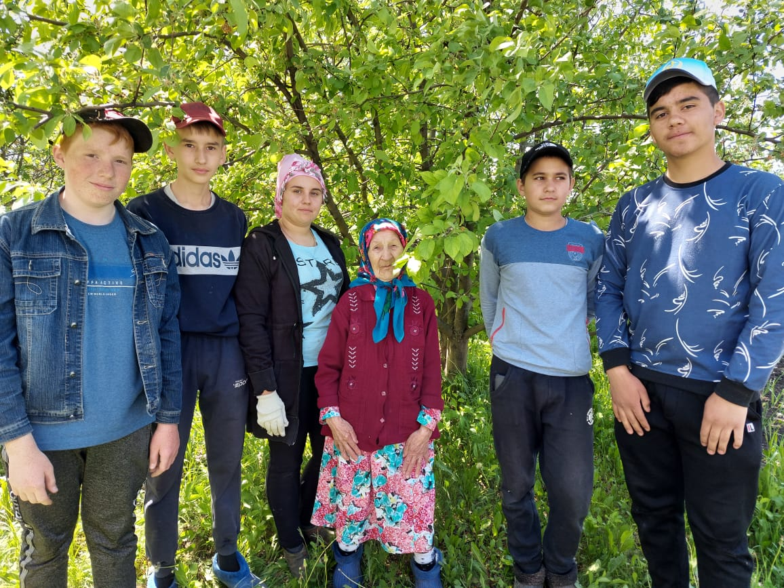  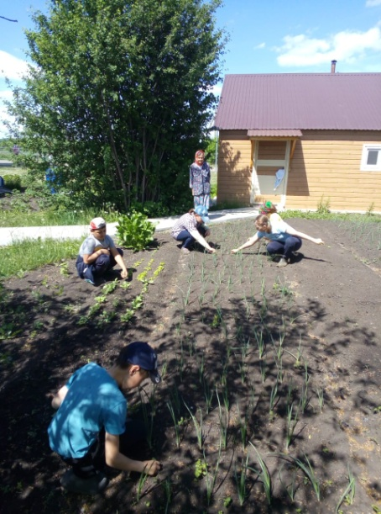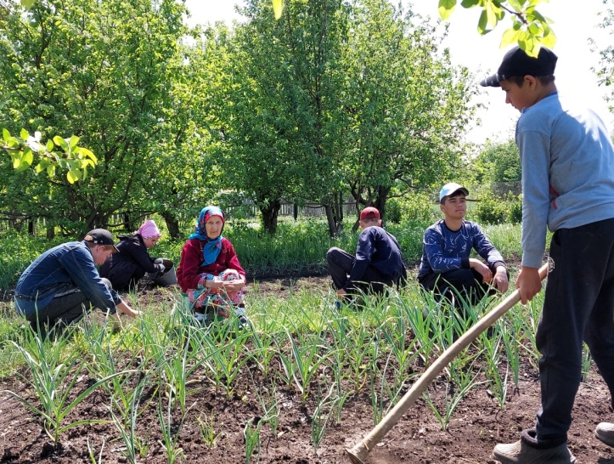  Учащиеся посетили ветерана труда и тыла. Они помогли 89 летней пожилой женщине прополоть грядки, убрать сорняки, посадить саженцы. Пожилая пенсионерка была безгранично благодарна за оказанную ей помощь.  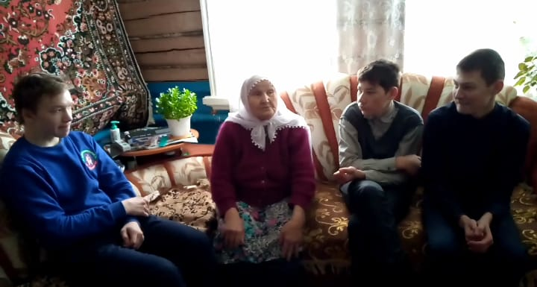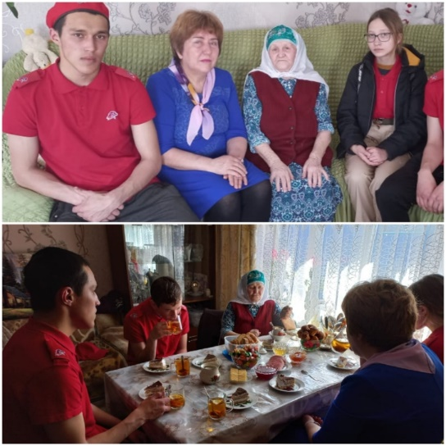  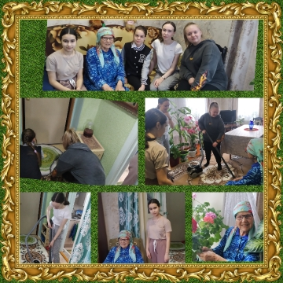  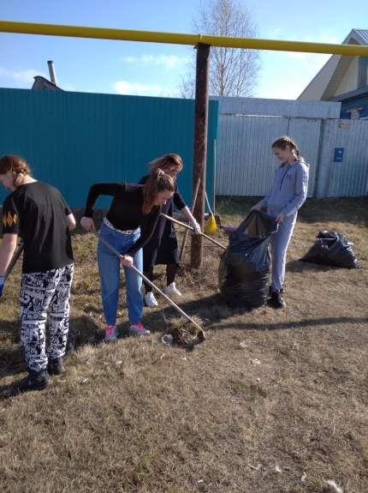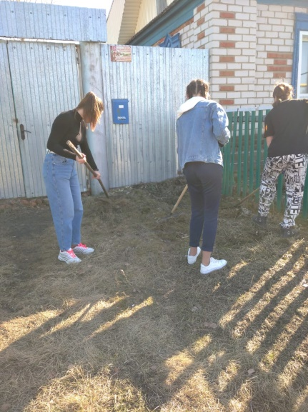  Организация помощи волонтеров при оказании бытовых услуг  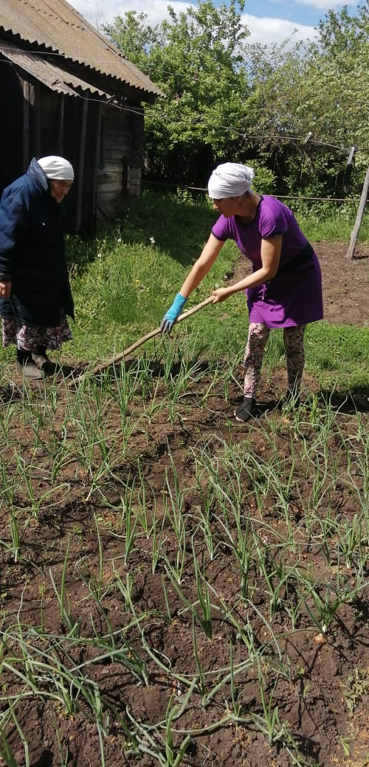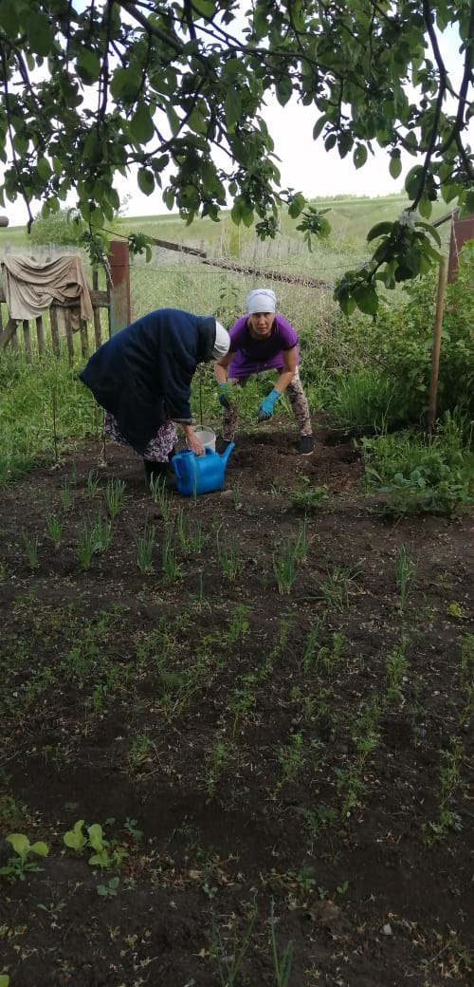  Поздравления с Днем Великой Победы тружениц тыла  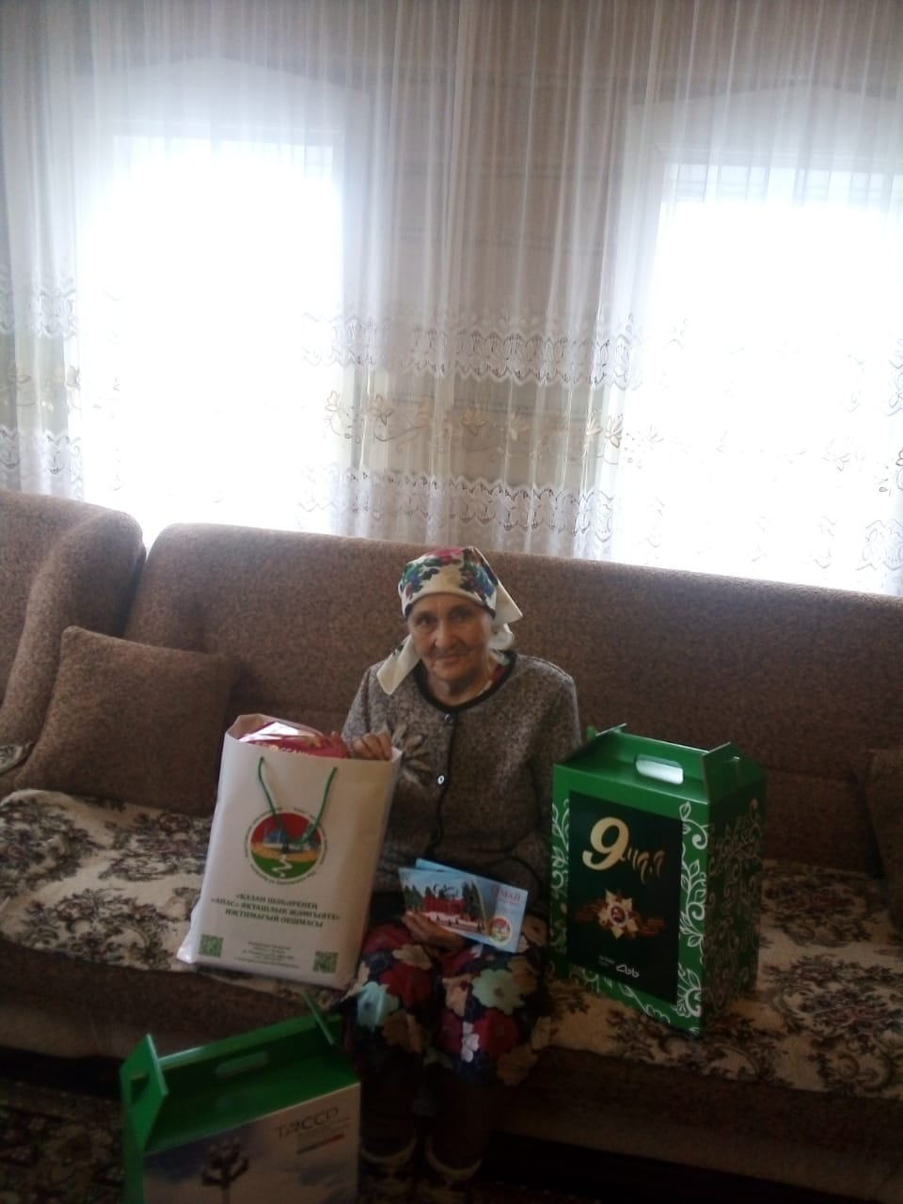  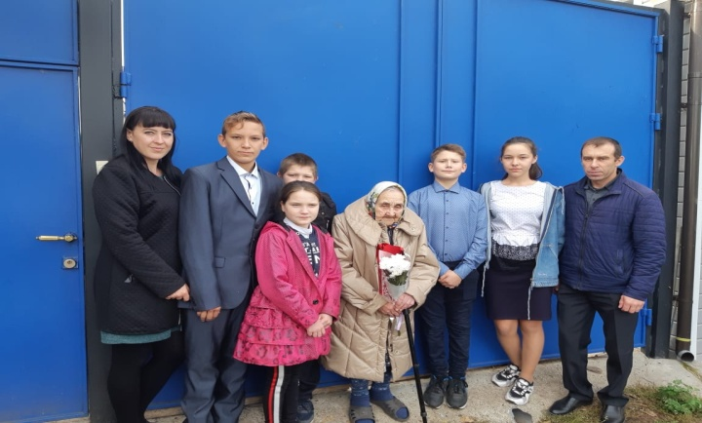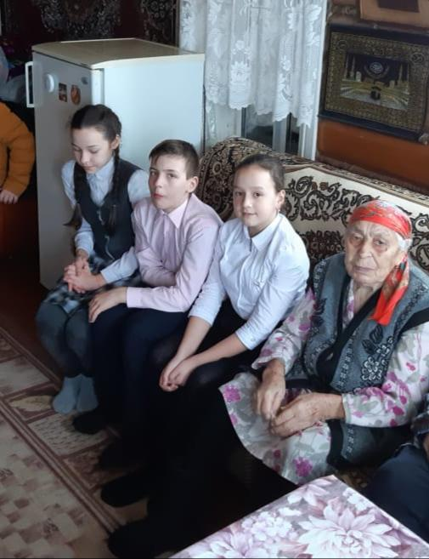  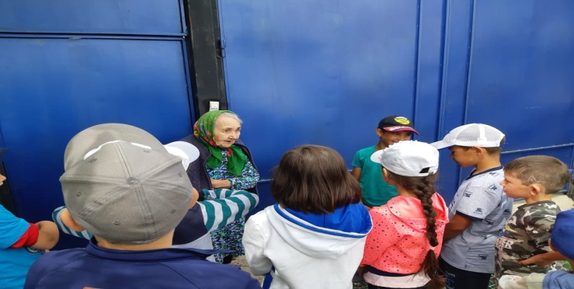  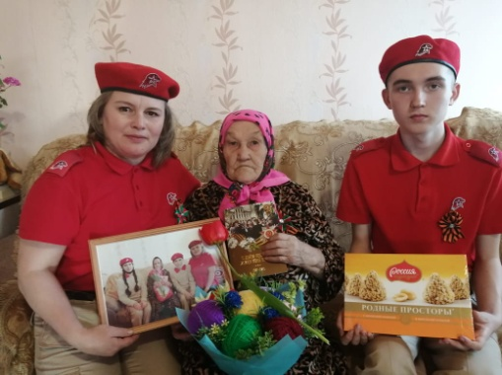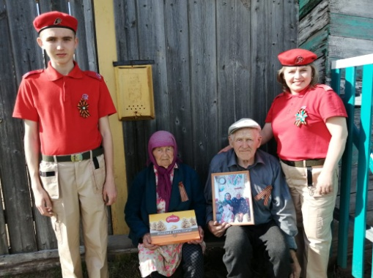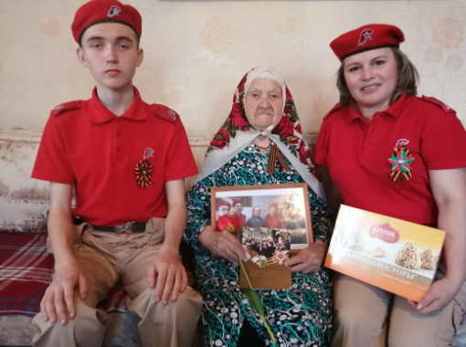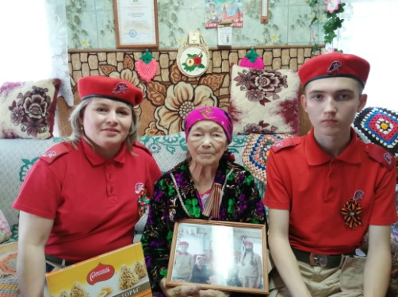  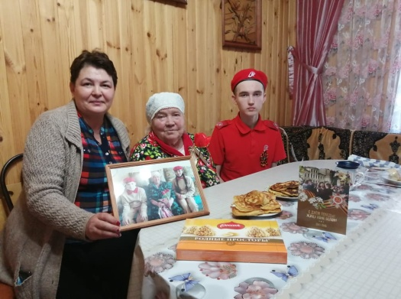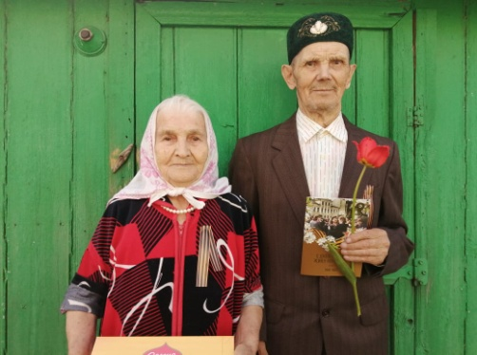  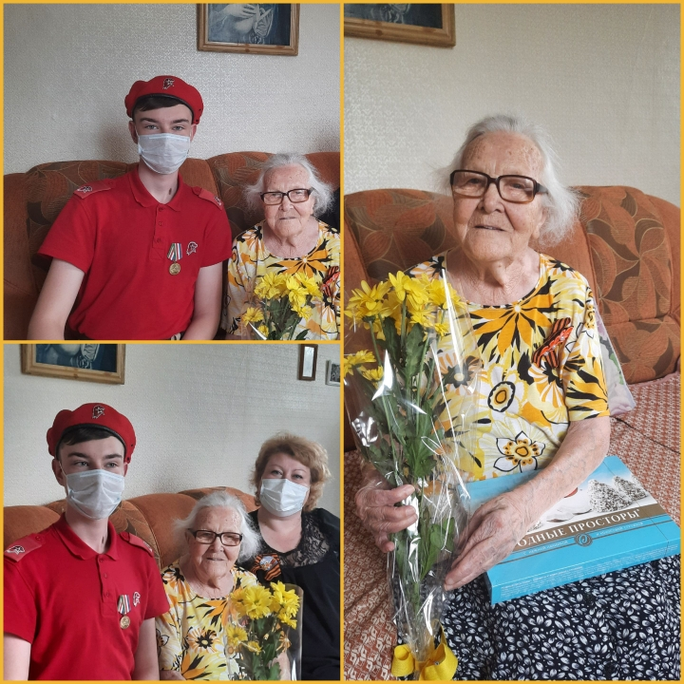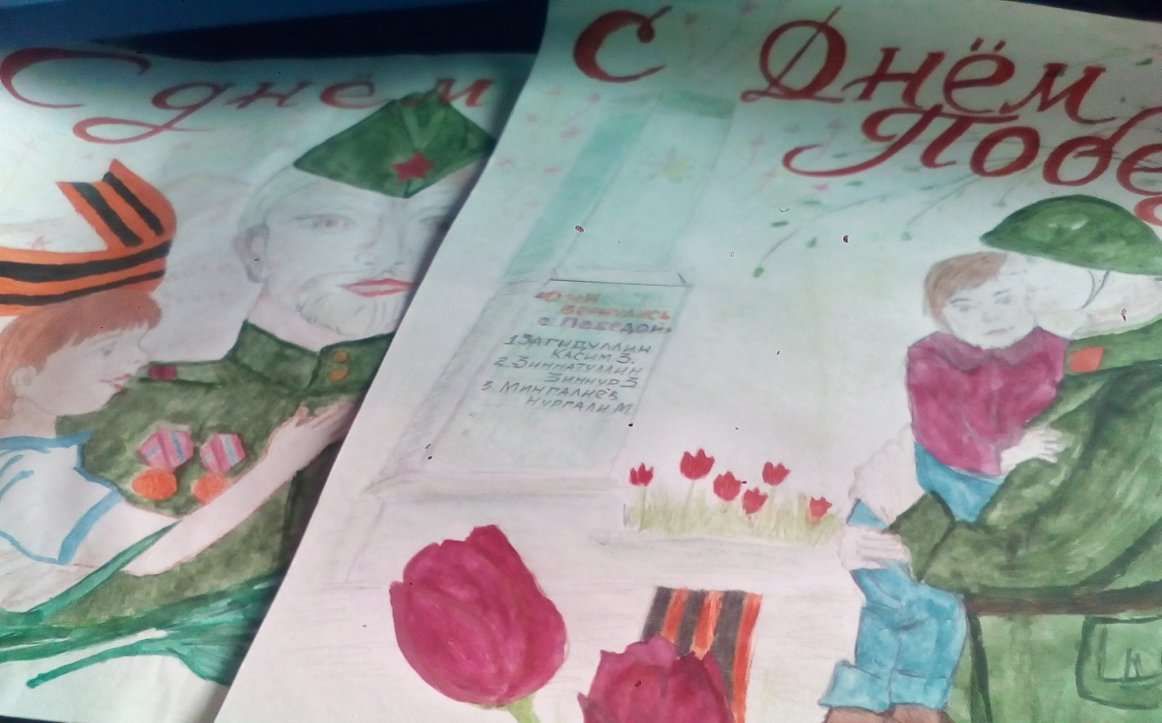  Участие в Параде ко дню Победы  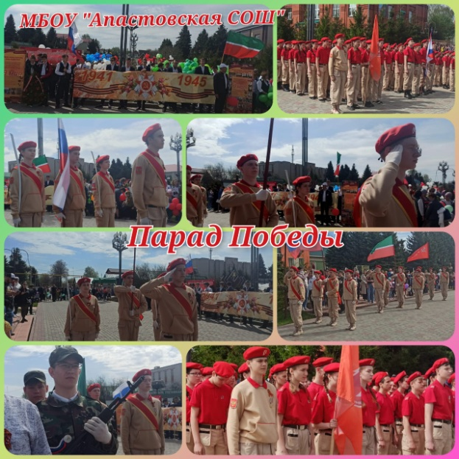  Праздничное шествие ко Дню Победы  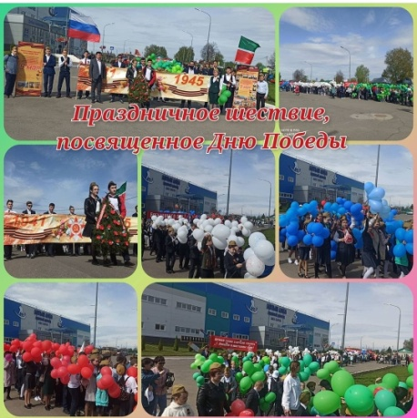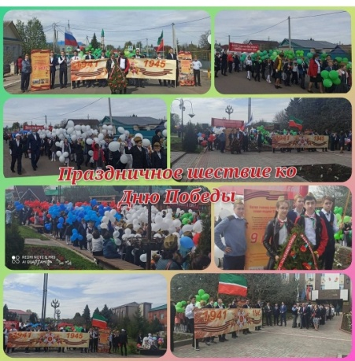  Парад в малых селах  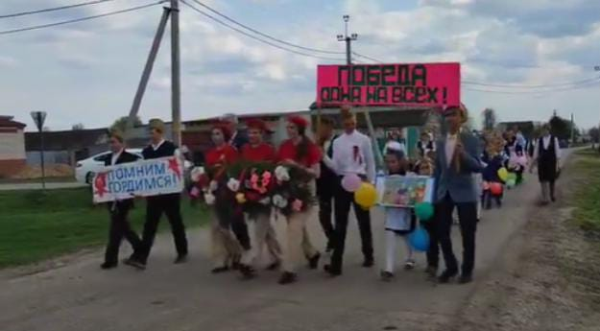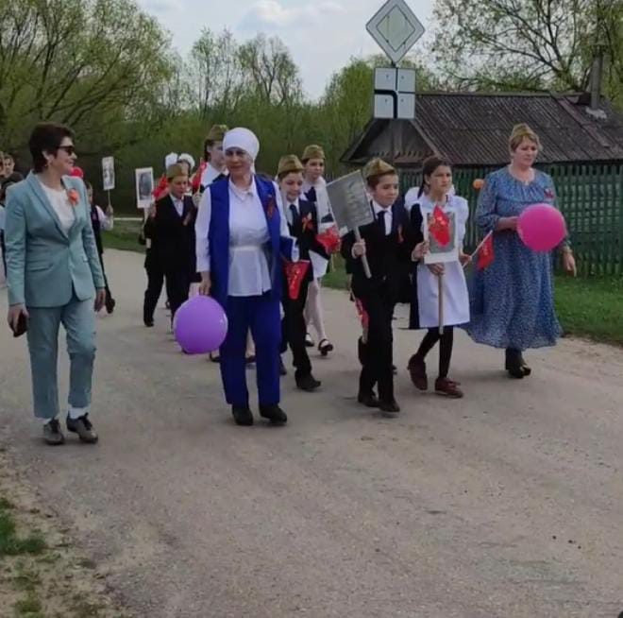  Проведение акции «Георгиевская ленточка»  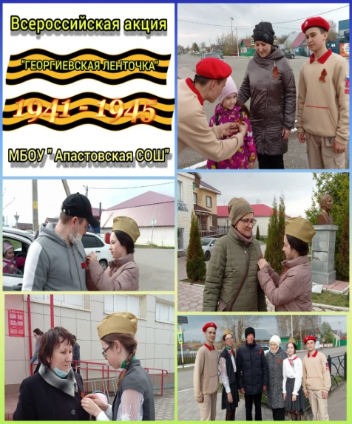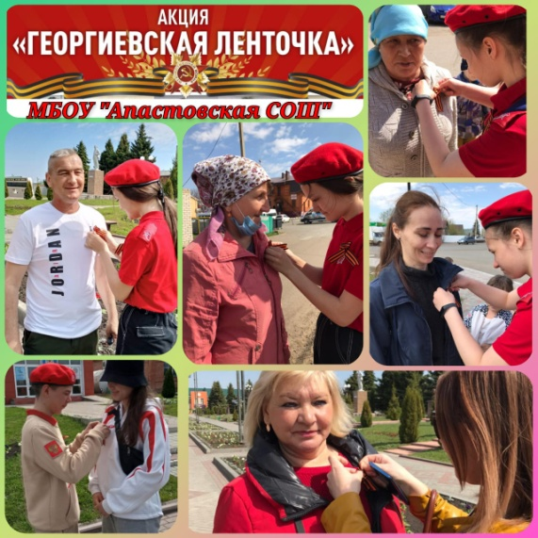  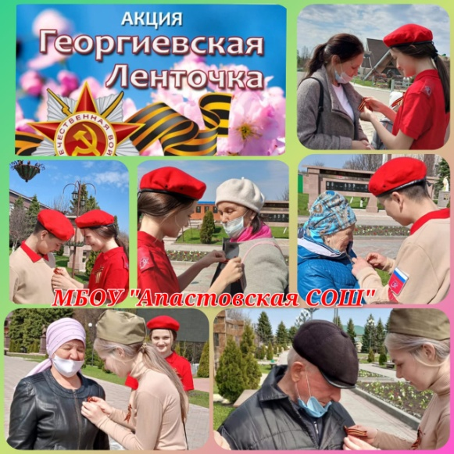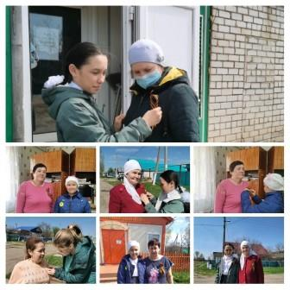  Участие в акции «Окна Победы»  https://www.instagram.com/p/COVqutuhKjY/?utm_medium=share_sheet  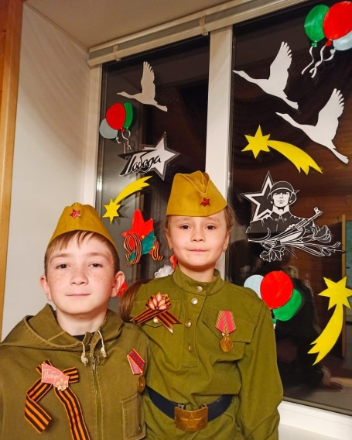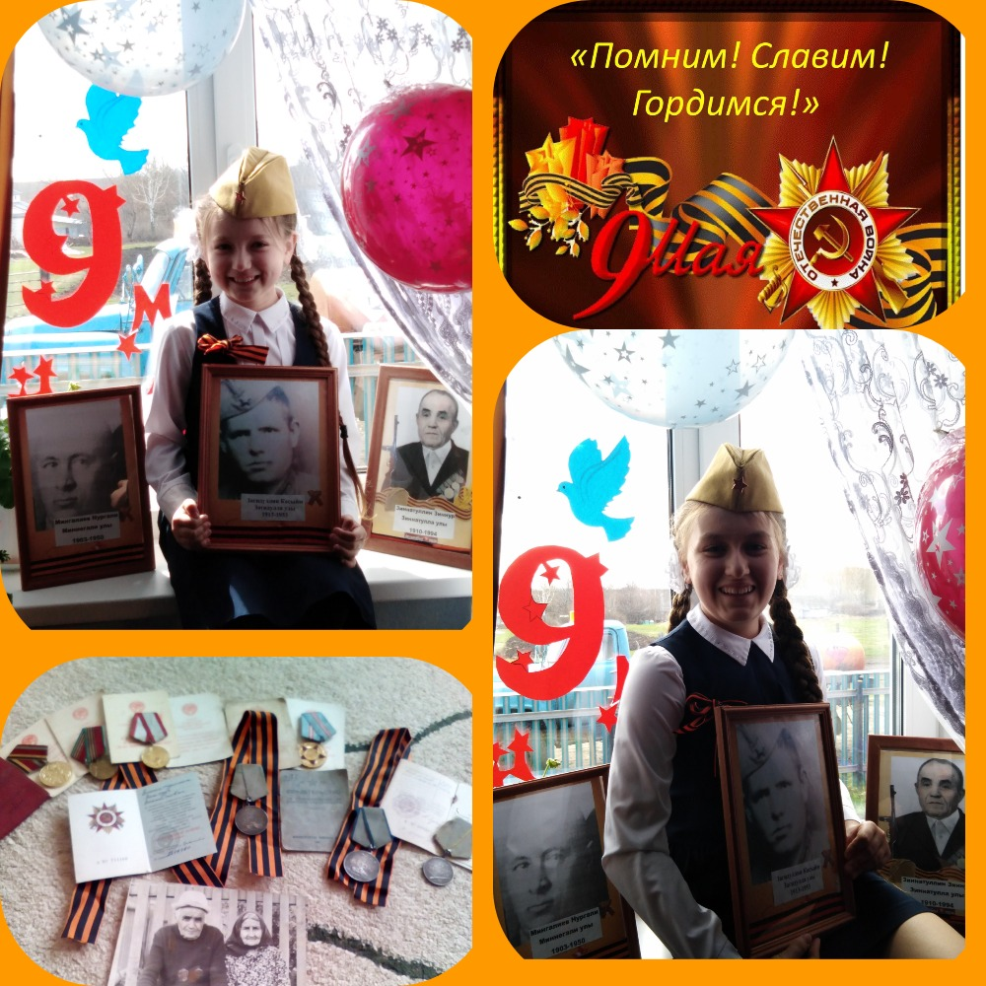  Участие в акции «Бессмертный полк он-лайн»  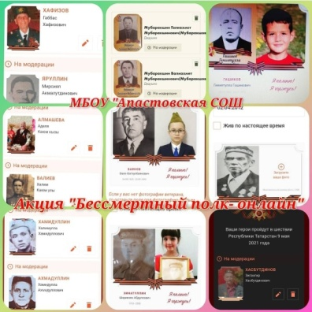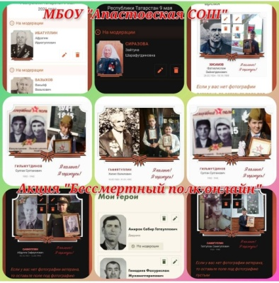  Участие в акции «Зеркало истории»  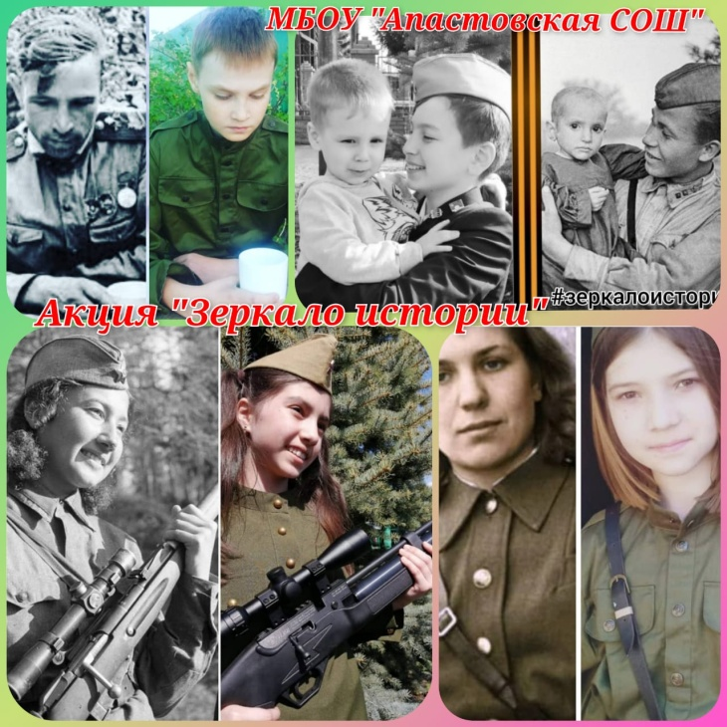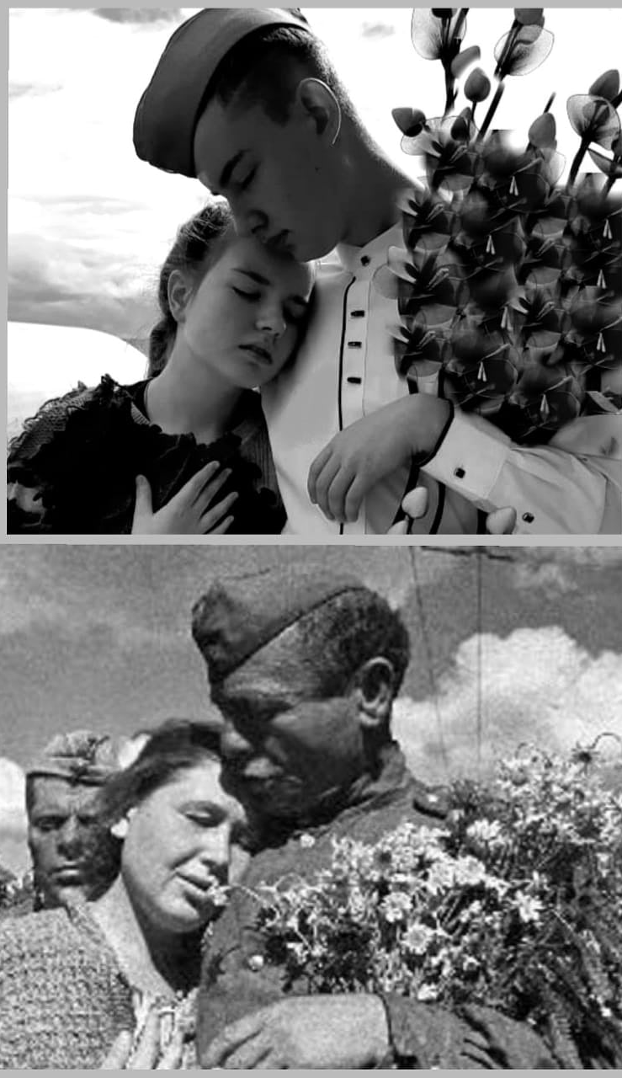  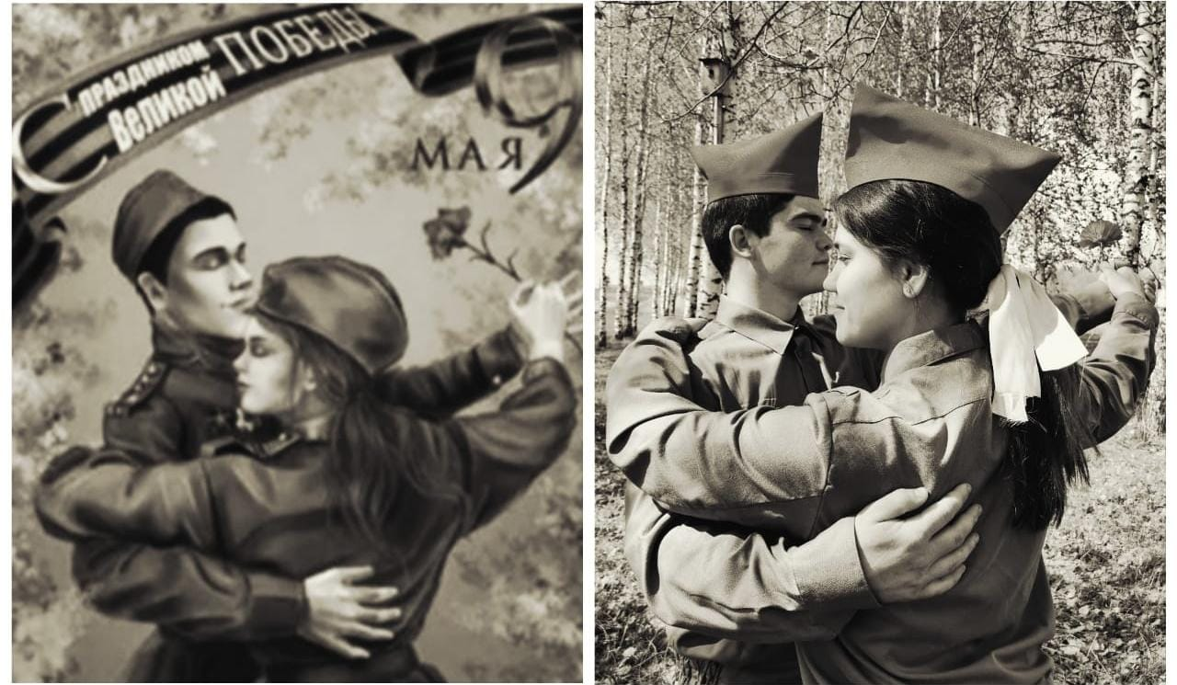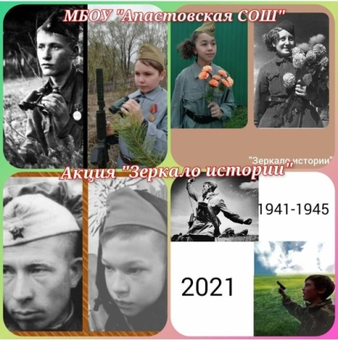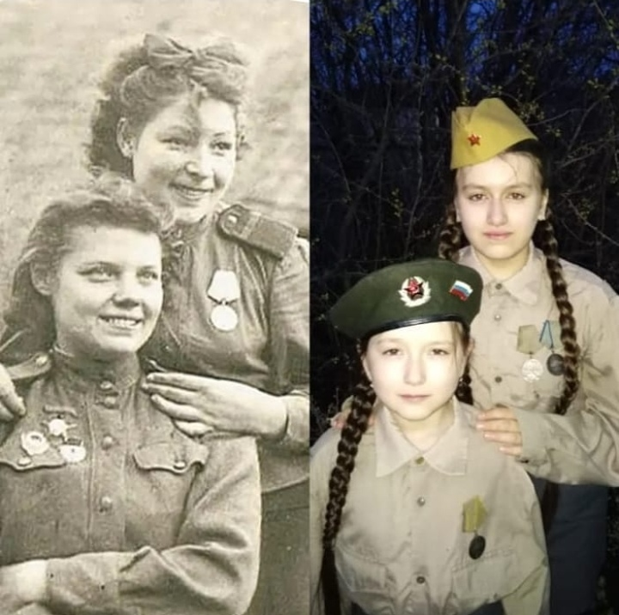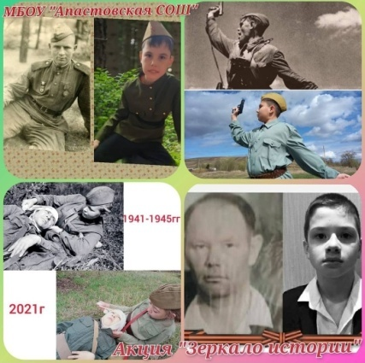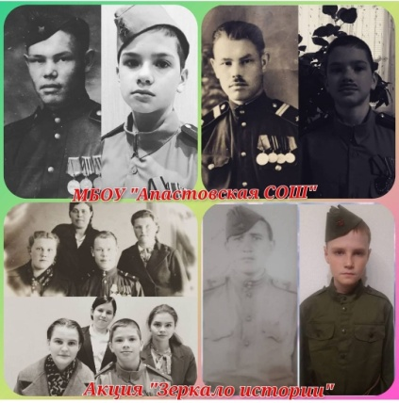  Участие в акции «Красная гвоздика»  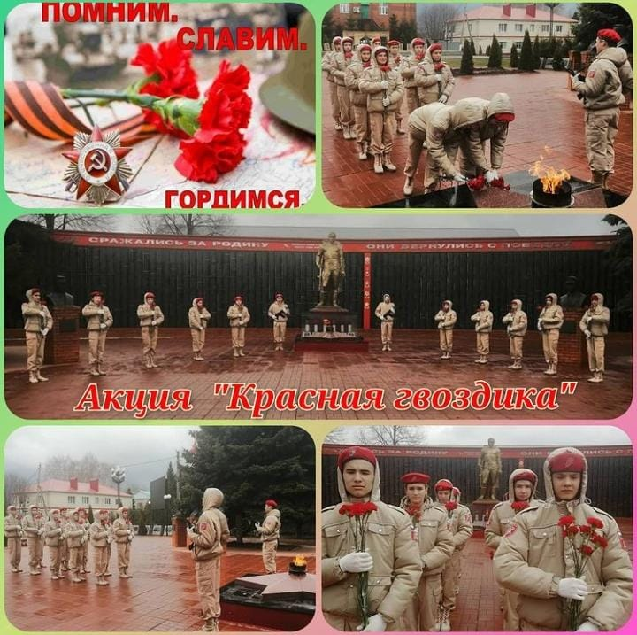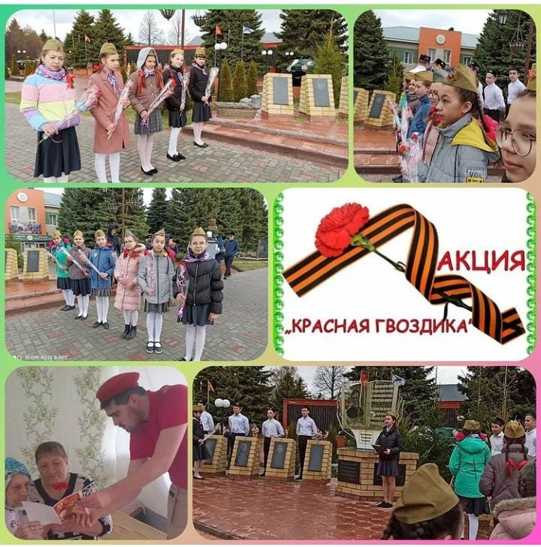  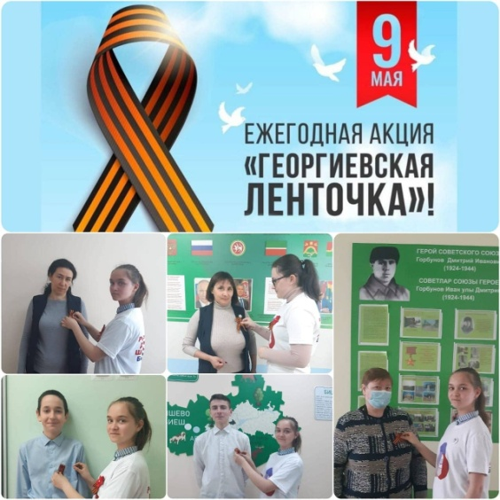  Участие в акции «Сад Памяти»  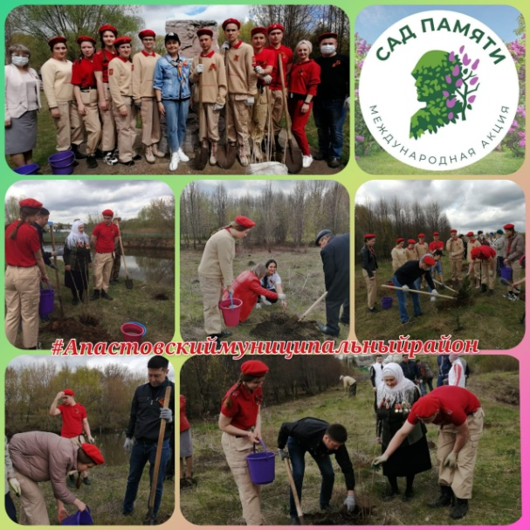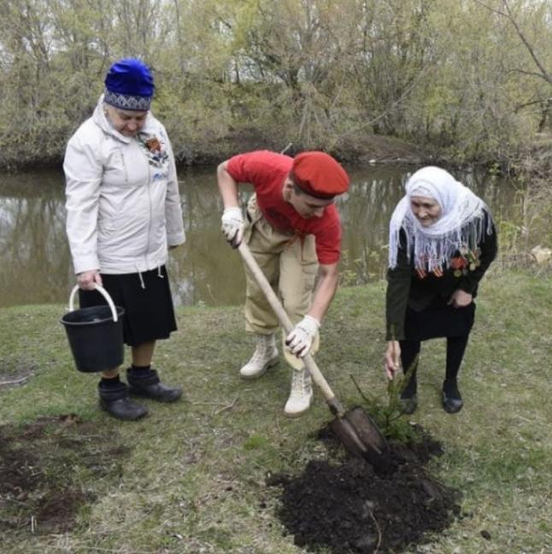  В акции приняла участие житель Блокадного Ленинграда Гиззатуллина Галия Сафиулловна, руководитель Исполнительного комитета Апастовского муниципального района Тугушев А.А., актив района, Юнармейцы, ветераны.  Проведение школьных этапов республиканского конкурса «Юные герои Великой Победы»  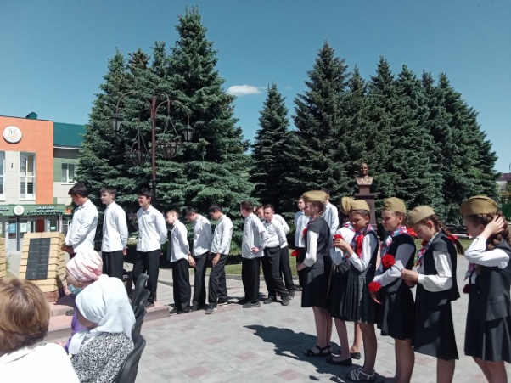  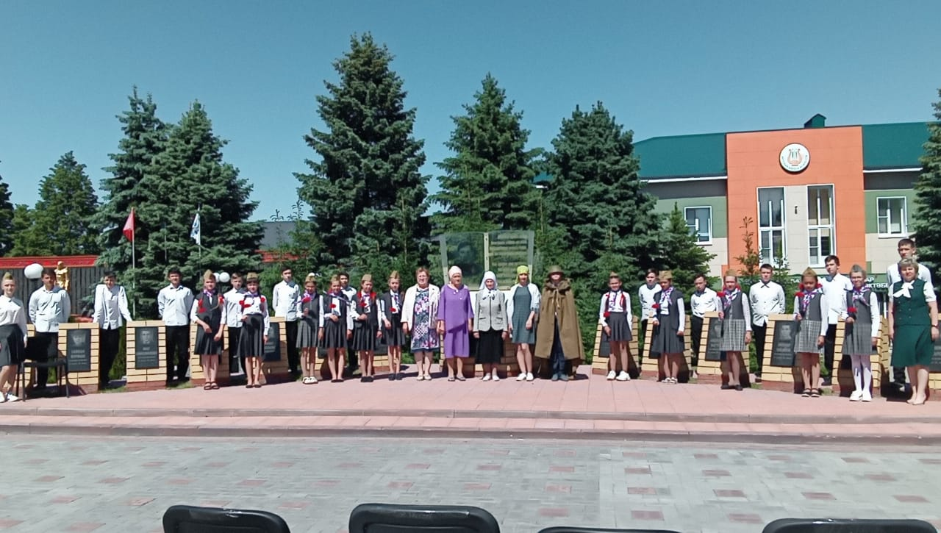  https://www.instagram.com/p/CPhvidGNQIF/?utm_medium=copy_link  https://www.instagram.com/p/CPh0iaEtxPe/?utm_medium=copy_link  https://www.instagram.com/p/CPctZditObh/?utm_medium=copy_link  https://www.instagram.com/tv/CPbduuDqWCb/?utm_medium=copy_link  https://cloud.mail.ru/public/UsUE/N9aT67KJ6  https://www.instagram.com/p/CPJCCFVh3QL/?utm_medium=copy_link  https://www.instagram.com/detskoedvizhenie_murzino  https://www.instagram.com/p/COqLU8stp5S/?utm_medium=copy_link  https://vk.com/wall458068097_1598  Акция «Никто не забыт». В поселке городского типа Апастово Юнармейцы Апастовской средней школы очистили могилы ветеранов Великой Отечественной войны  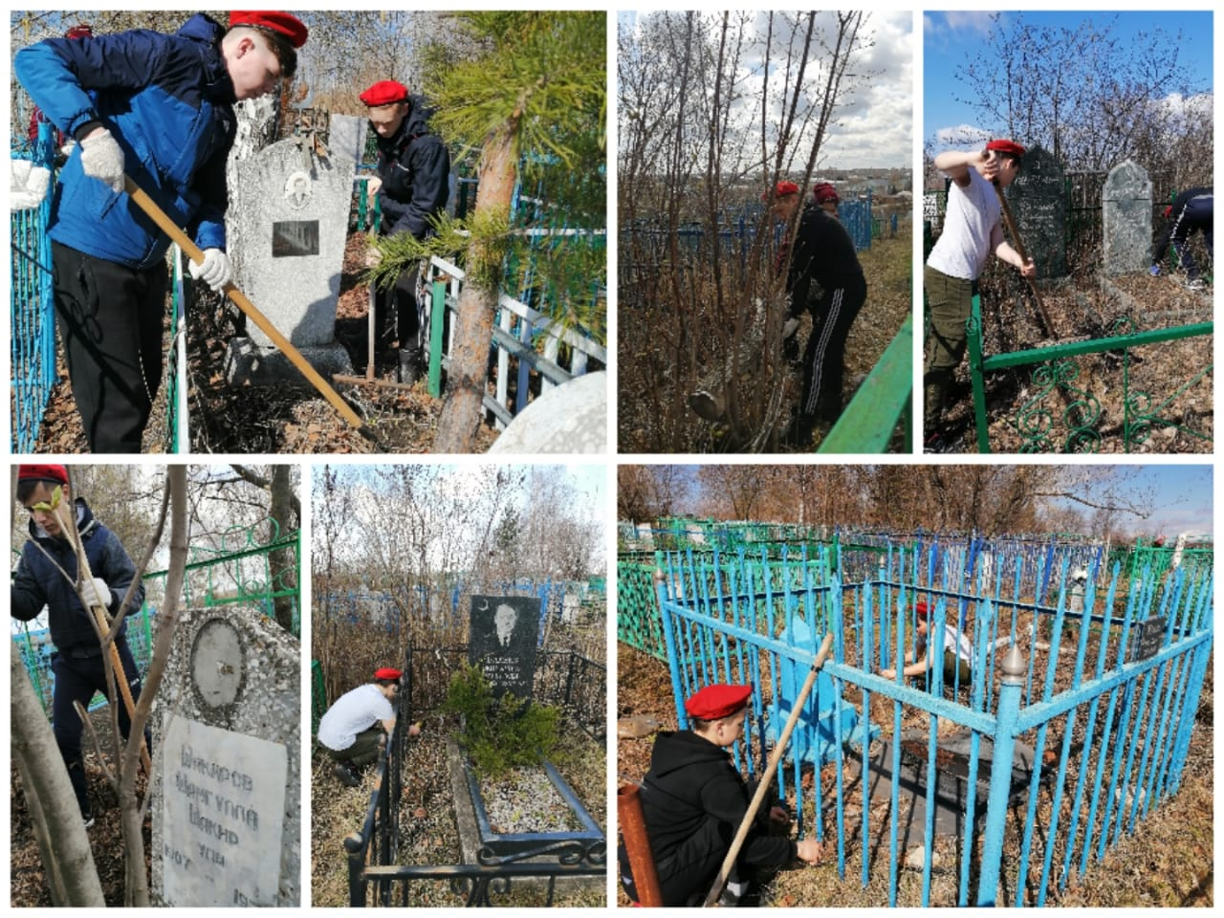  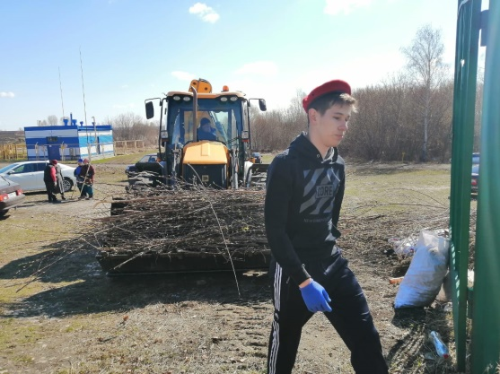  https://www.instagram.com/p/COYO90Bhf50/?utm_medium=copy_link  Очистка на территории кладбища, а так же могилы ветеранов ВОВ (Хасанзанов Шарифзян, Салимов Халим) 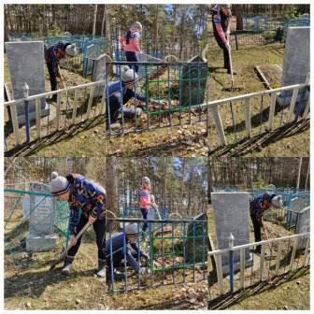  Участие в акции «Строфа Победы», обучающиеся школ  рассказали стихи труженикам тыла, пенсионерам.  https://www.instagram.com/p/COifDu7KI1p/?utm_medium=copy_link  Акция «Вечный огонь в наших сердцах»  Митинг, посвященный ко дню Победы в ВОВ.  Акция «Красная гвоздика»  Представители союза мусульманок РТ в Апастовском районе, ввели добрую традицию – поздравляют тружениц тыла с днем рождения  Акция «Наследники Великой Победы»  4.05.21г. учащиеся 3а класса Апастовской школы вступили в ряды наследников Победы. На торжественной линейке ребята дали клятву наследников, рассказали стихи посвященные ко Дню Победы. Организатором уникальной Акции стал Республиканский Совет родителей при Министерстве образования и науки Республики Татарстан.  Онлайн-челлендж «История Победы».  Учащиеся Апастовской средней школы приняли участие в онлайн-челлендже «История победы», в котором школьники записывали видеоролик с историей их дедушек и бабушек о том, как проходил День Победы в 1945 году и размещали​ ​ в социальные сети. ​  Танцевальный флешмоб ко Дню Победы  Активисты российского движения школьников организовали танцевальный флешмоб ко Дню Победы

Приложения

В рамках празднования 76-й годовщины Победы в Великой Отечественной войне 1941-1945 годов, Главой Апастовского муниципального района Р.Ф.Хисамутдиновым были вручены подарки от имени Президента Республики Татарстан Р.Н.Минниханова. К поздравлениям присоединились руководитель землячества «Апас» М.А.Нуриев и руководитель группы офисов продаж ПАО «Ак Барс банк» И.А.Нигматзянов.
Подарки получили 4 участника ВОВ, 2 блокадницы Ленинграда, 12 вдов участников ВОВ, и 78 вдов и тружениц тыла. Поздравительные открытки 76-й годовщине Великой Победе от имени Президента Республики Татарстан Р.Н.Минниханова получили 271 тружениц тылового фронта и вдовы погибших. При вручении подарочных наборов активное участие приняли Главы сельских поселений, депутаты местного самоуправления.
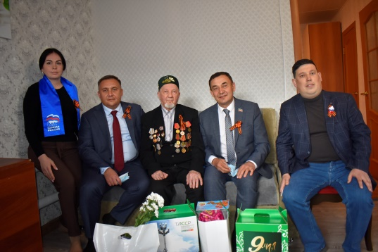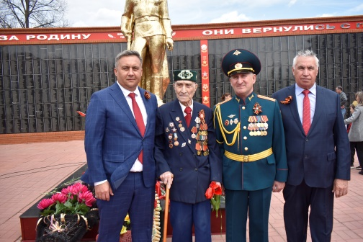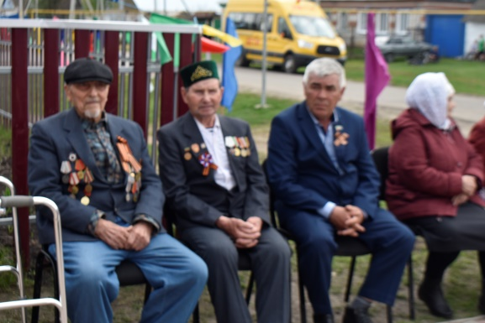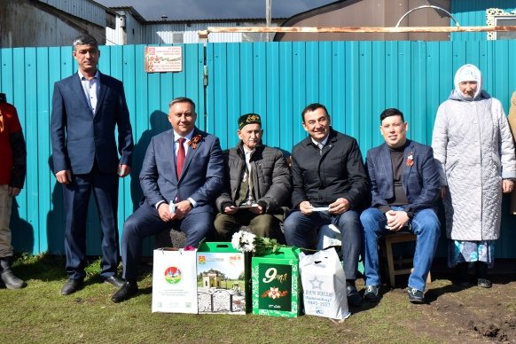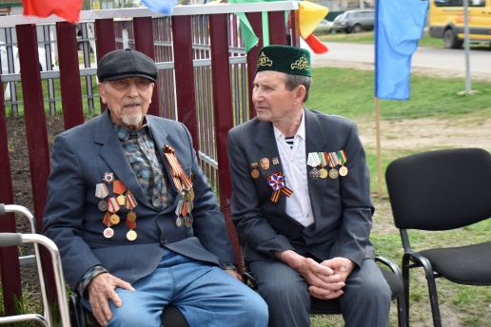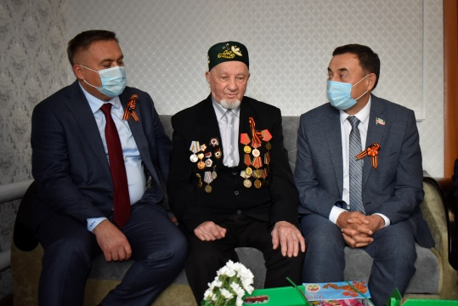
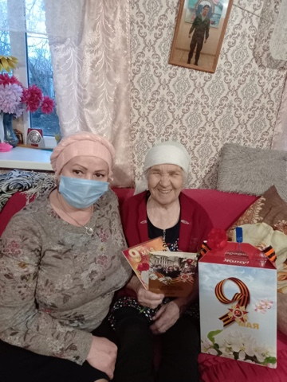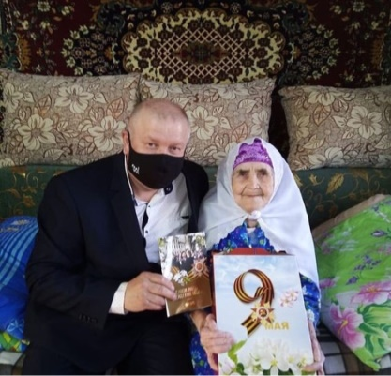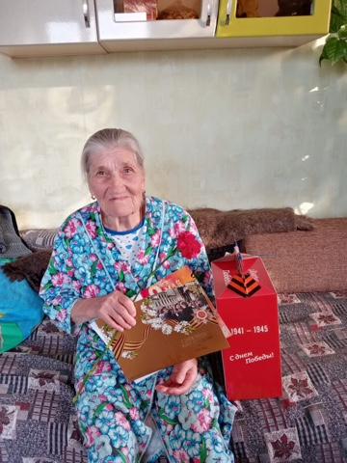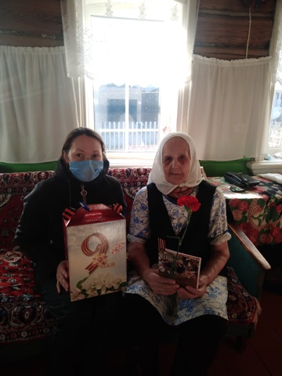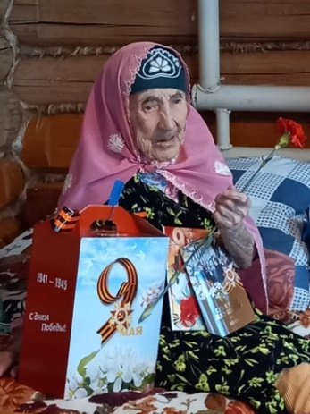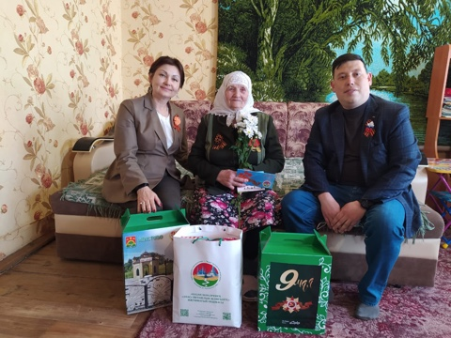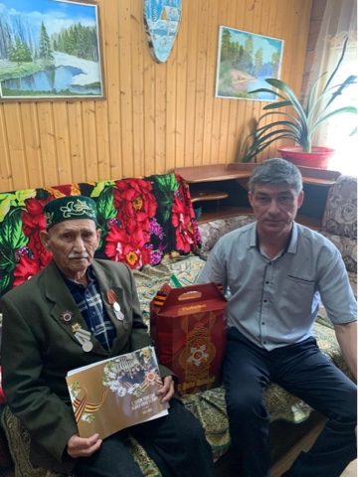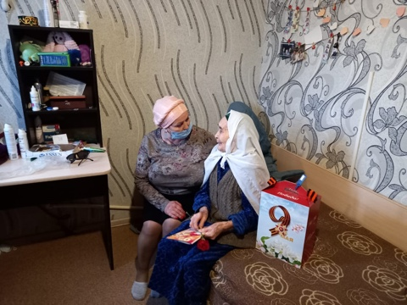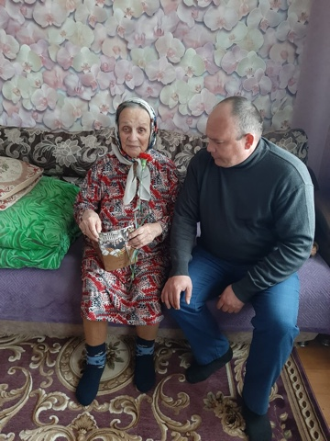
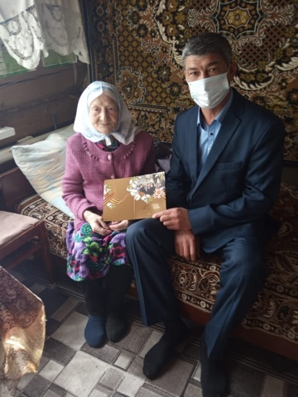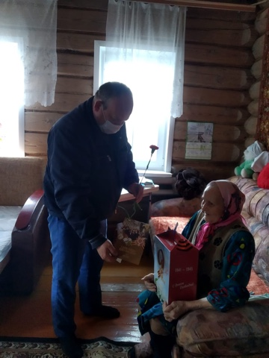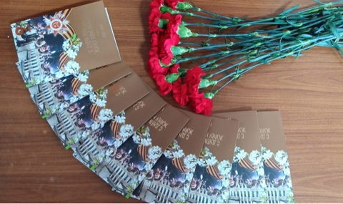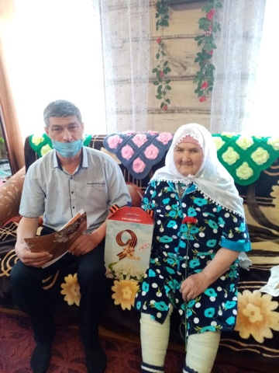

Акция «Красная гвоздика».
Акция проводилась в честь празднования 76-й годовщины Победы в Великой Отечественной войне. В рамках акции руководство района, депутаты женщины, актив района, представители детских юношеских движений поздравляют тружениц тылового фронта с Днём Победы, подарили цветы и открытки.
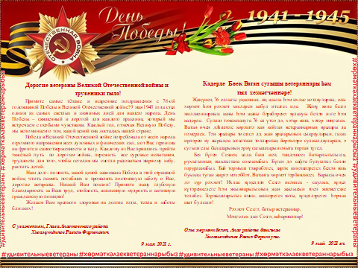

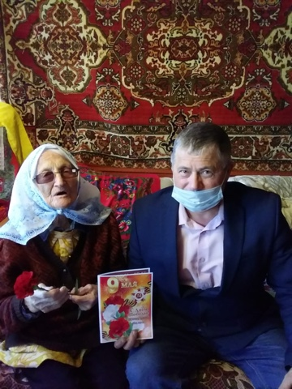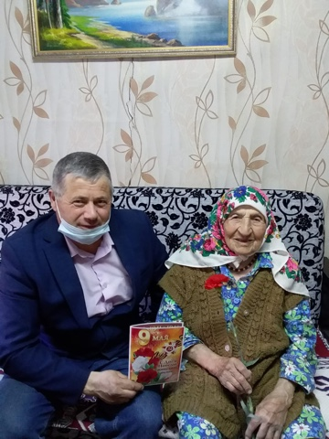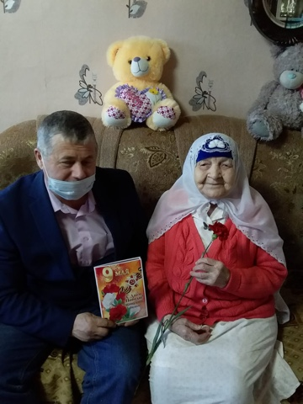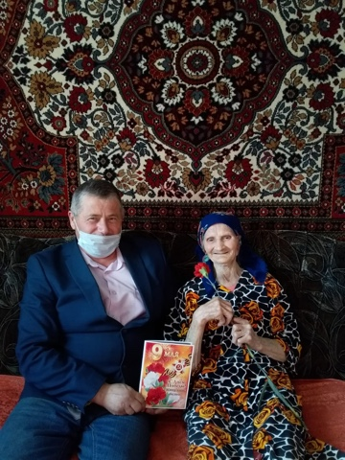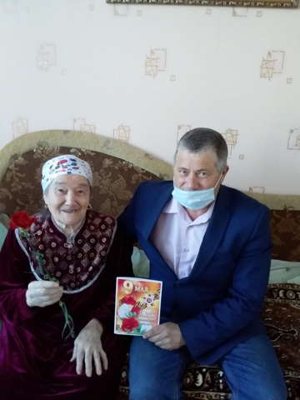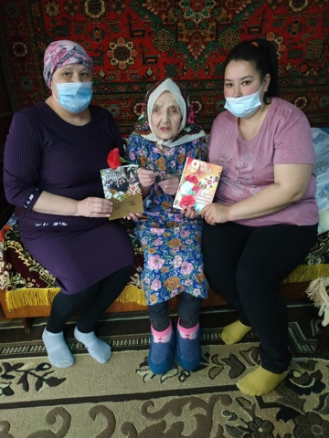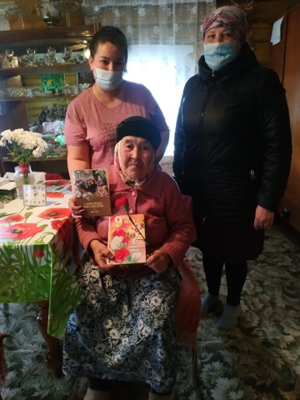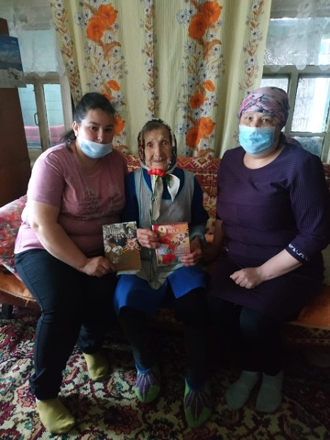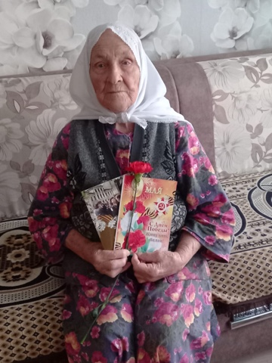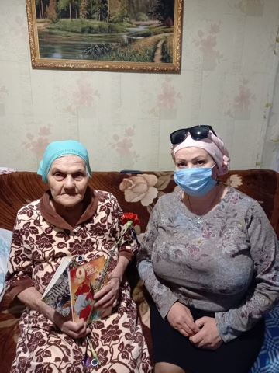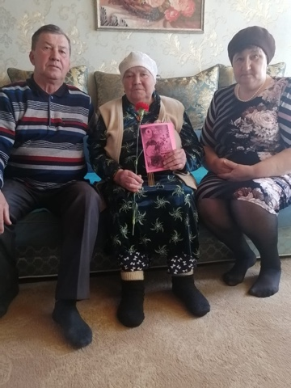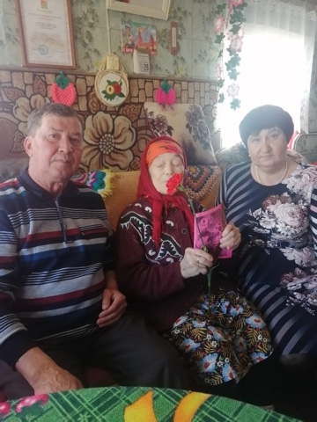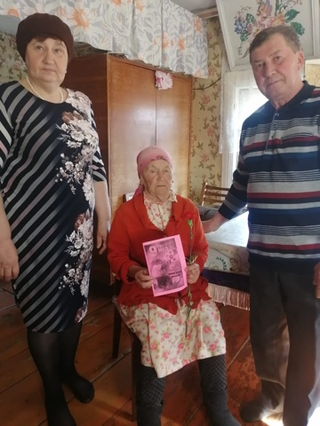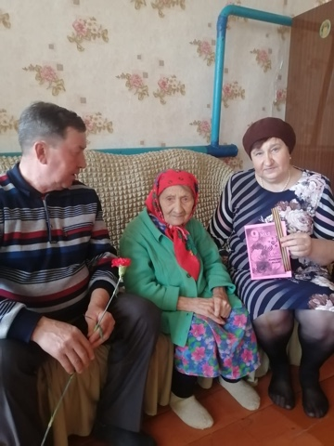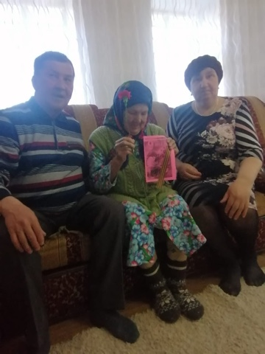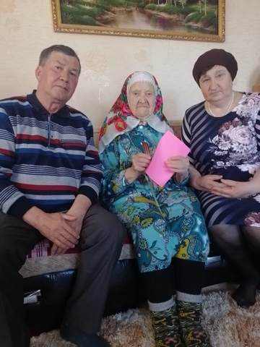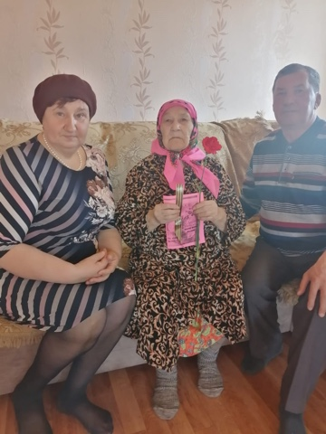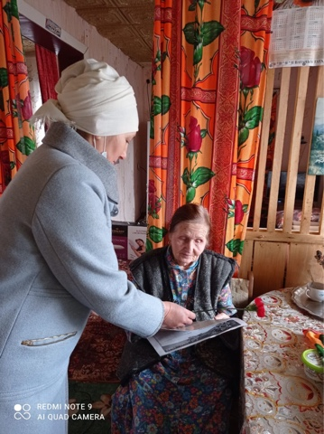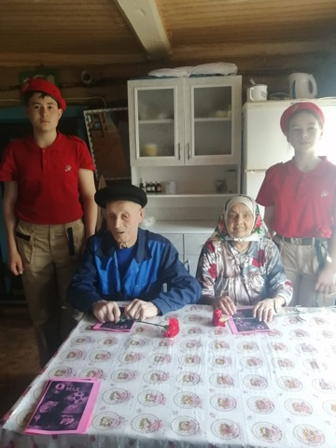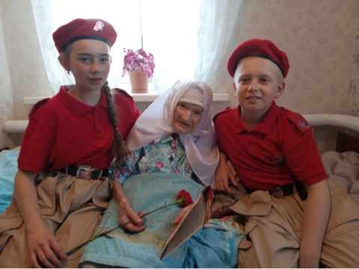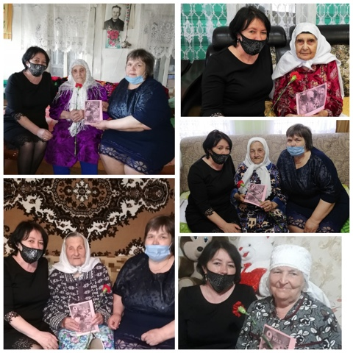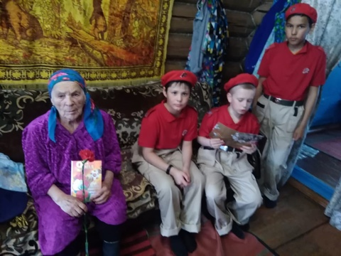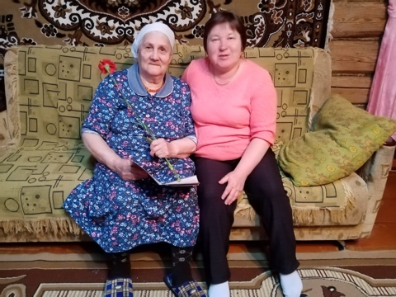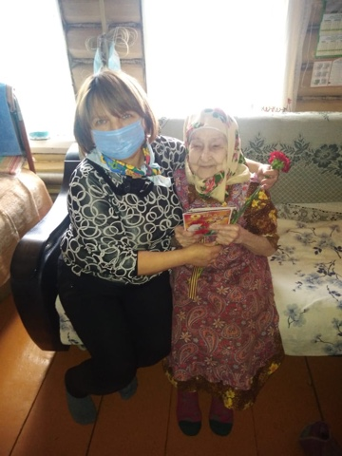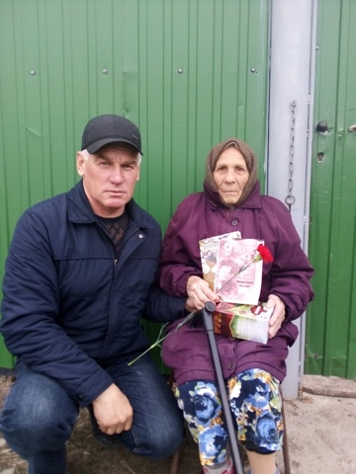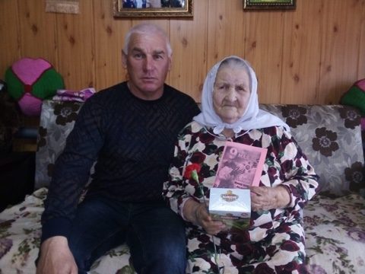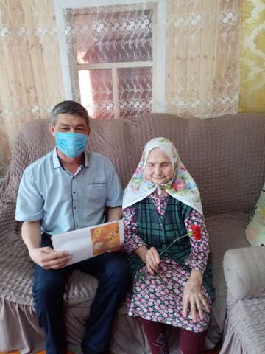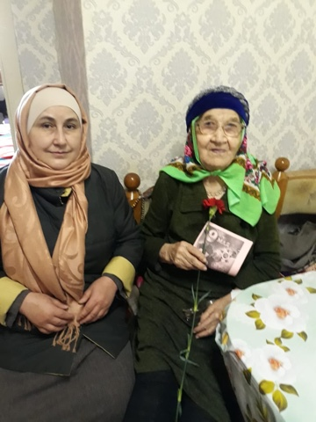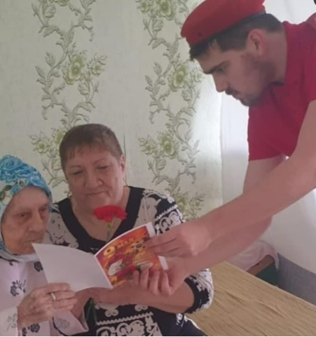
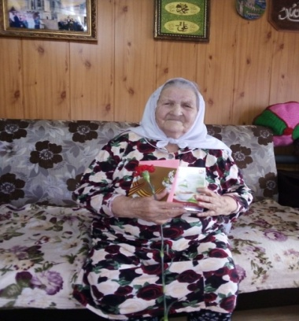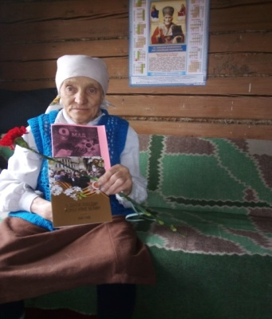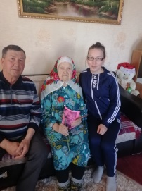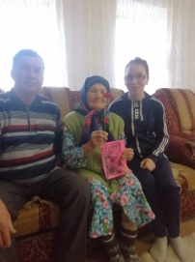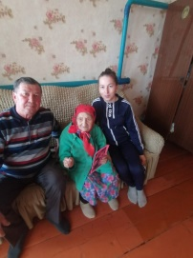

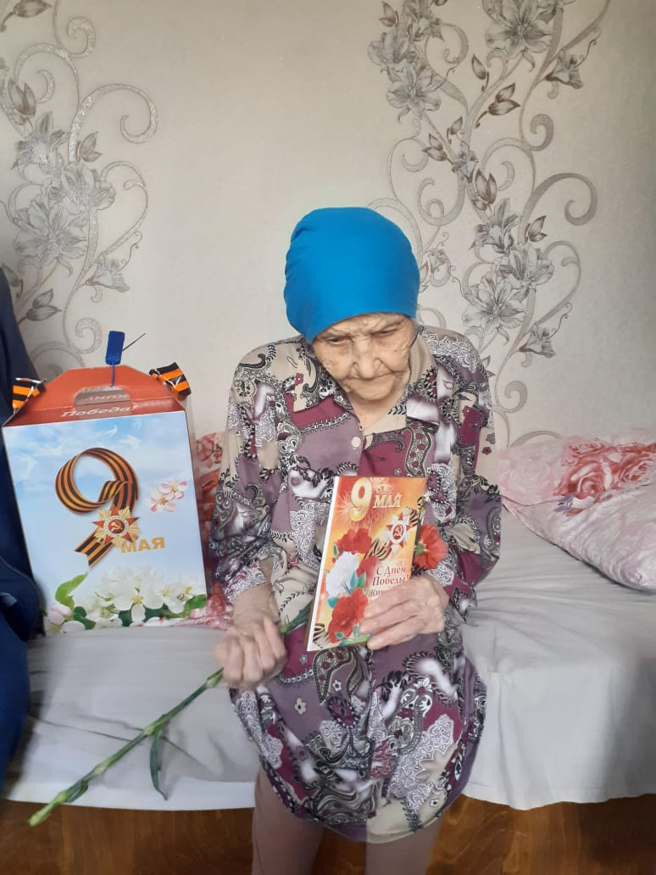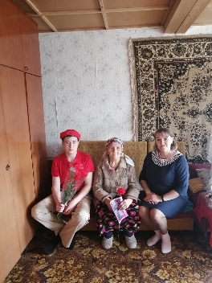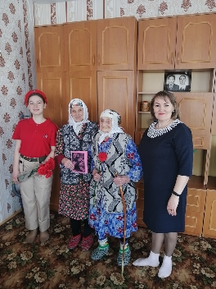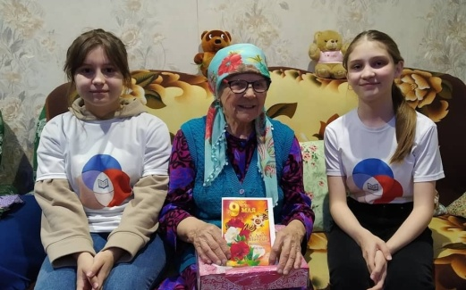

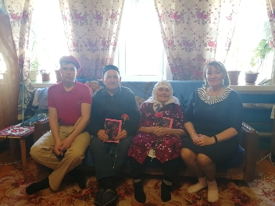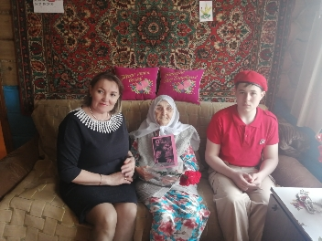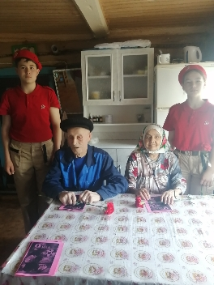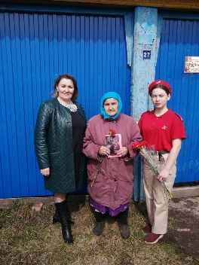
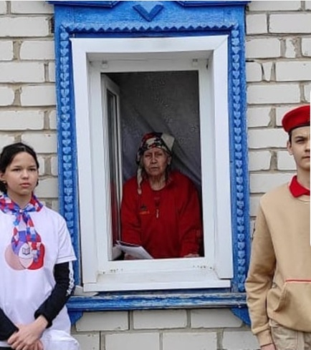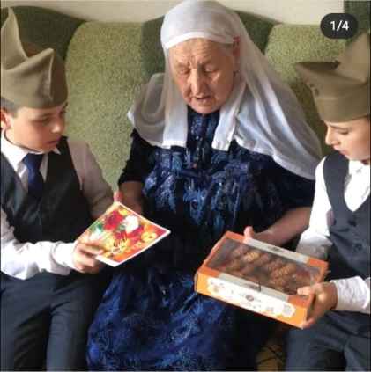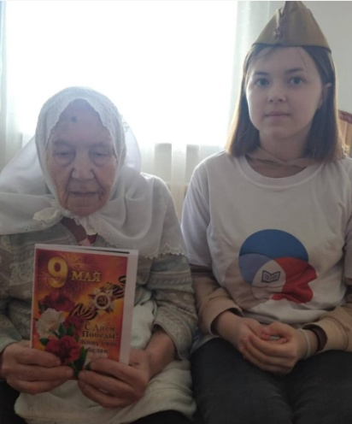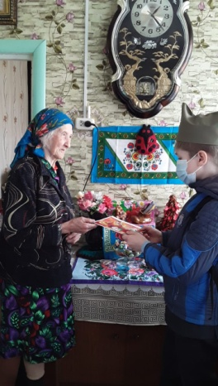

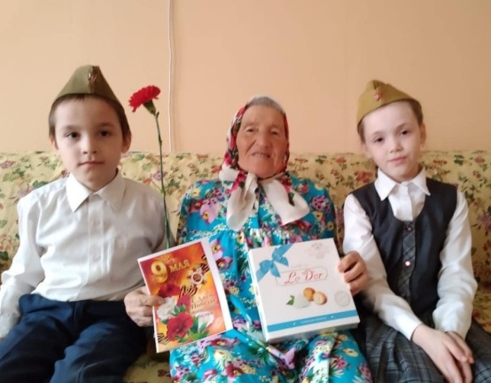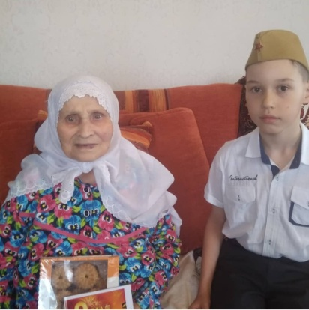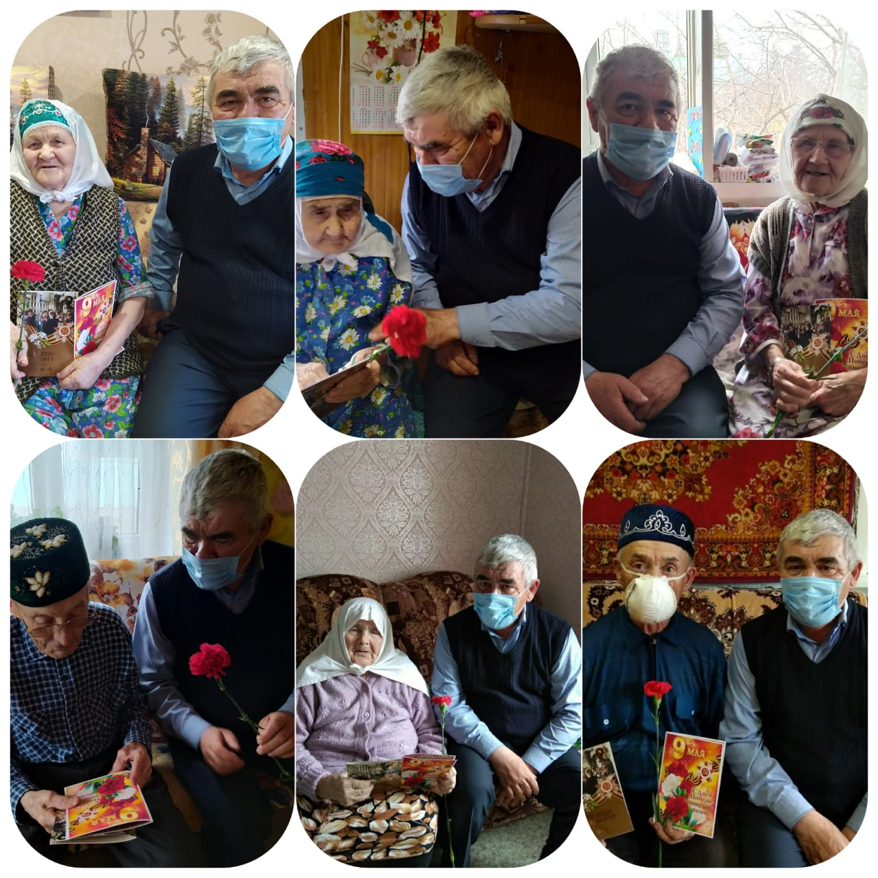

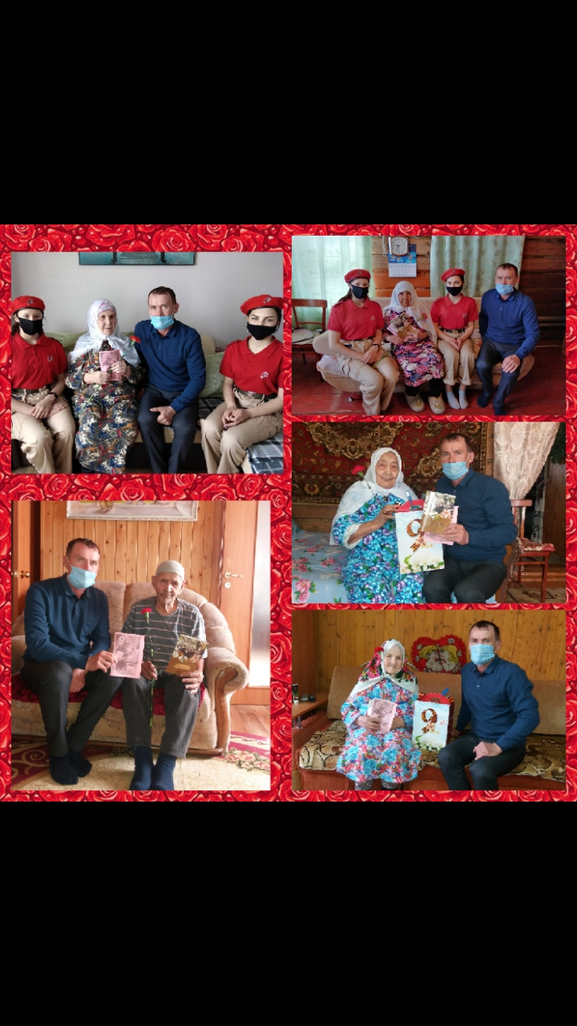

Очистка Памятников (подготовка к празднованию 9 мая - Дня Победы в ВОВ)
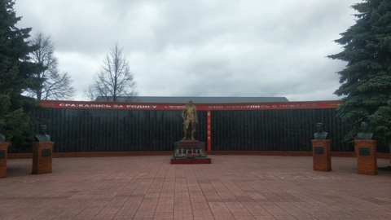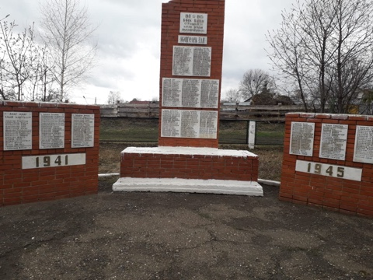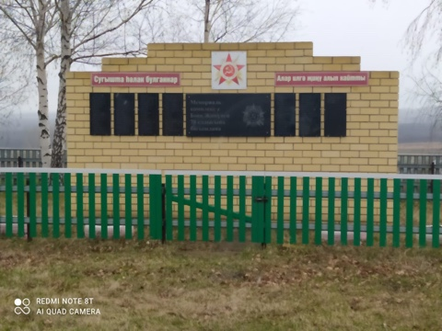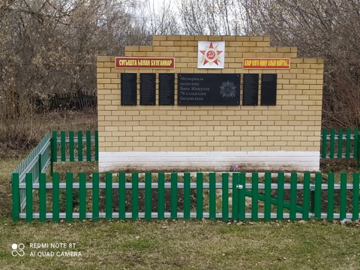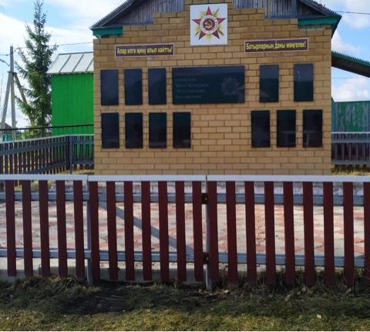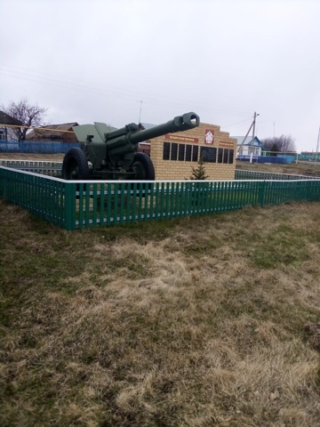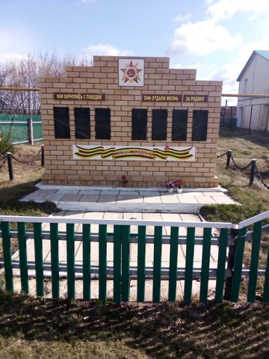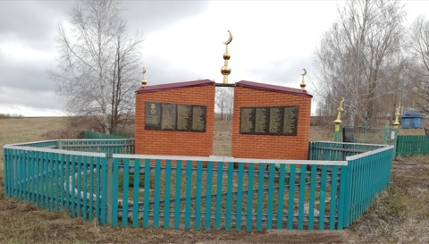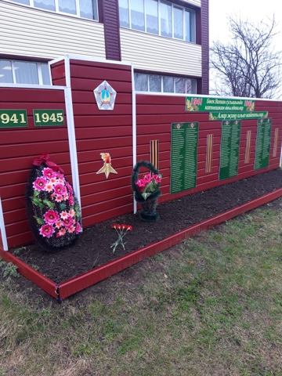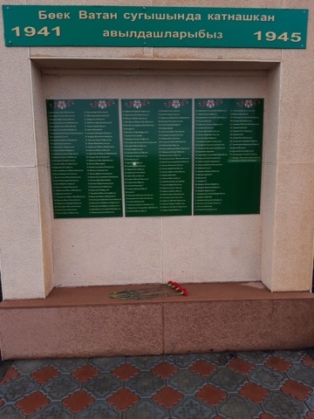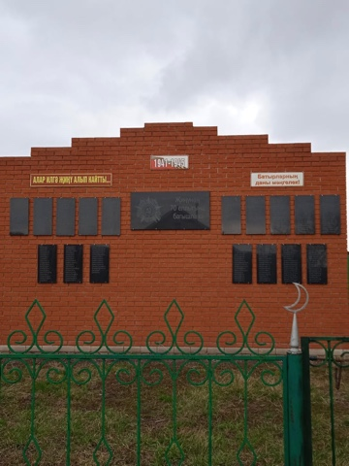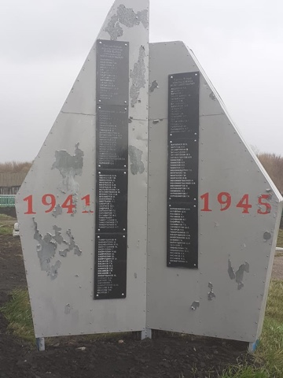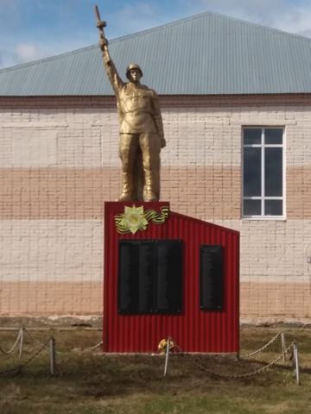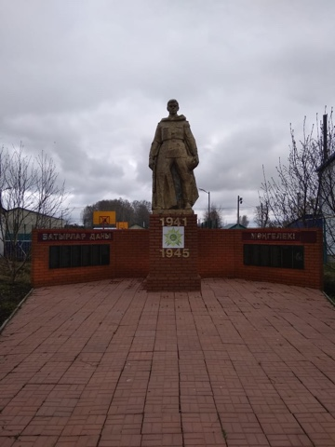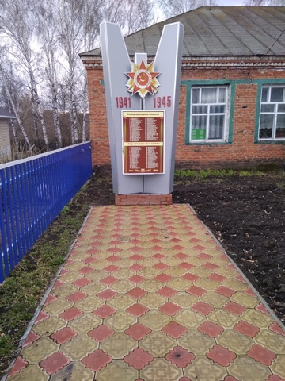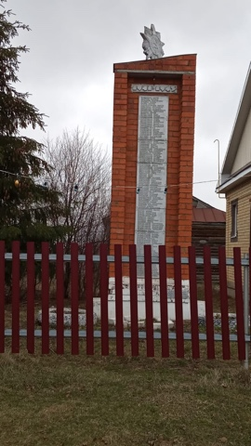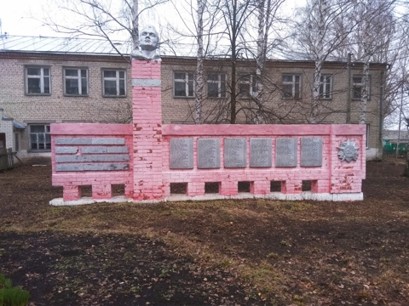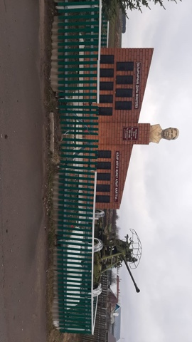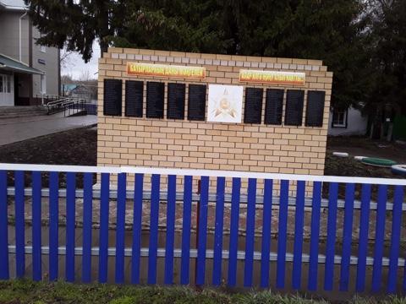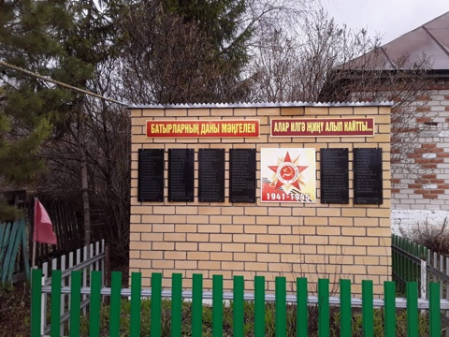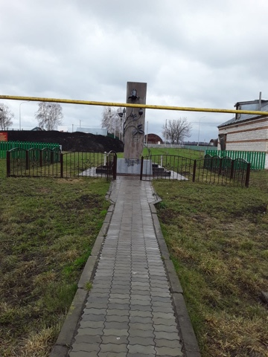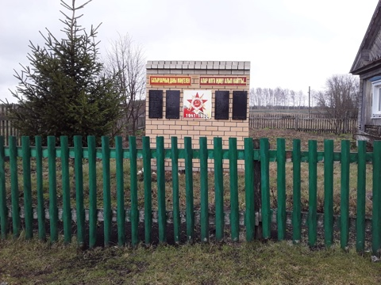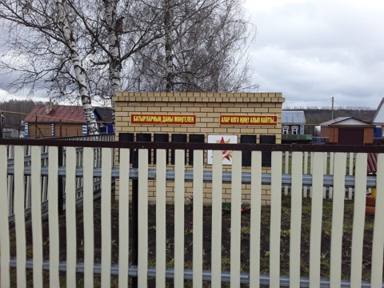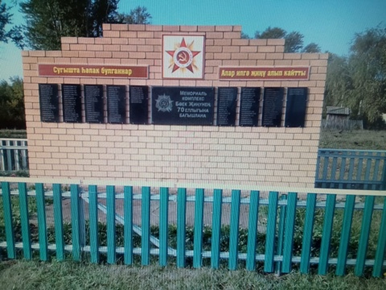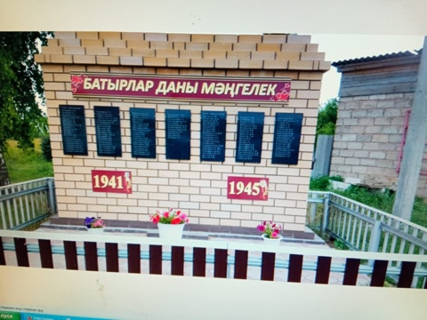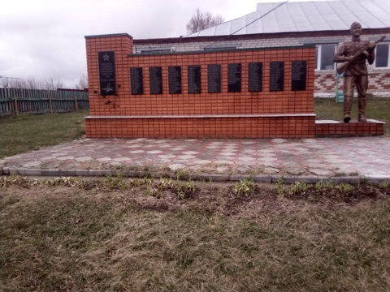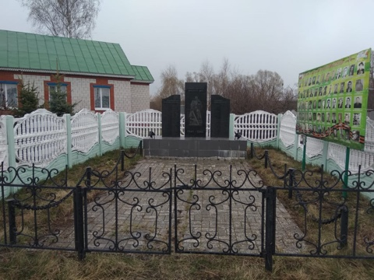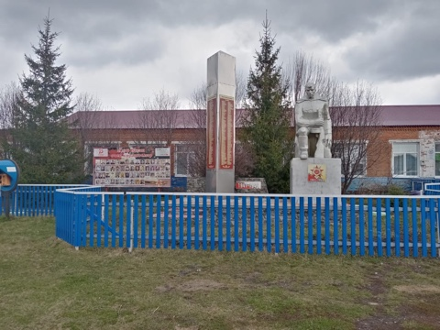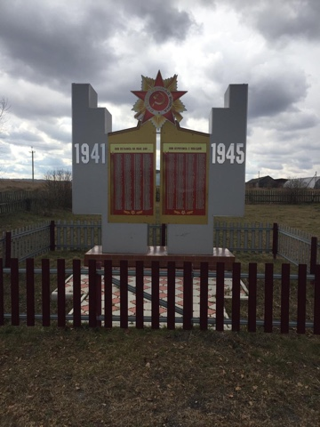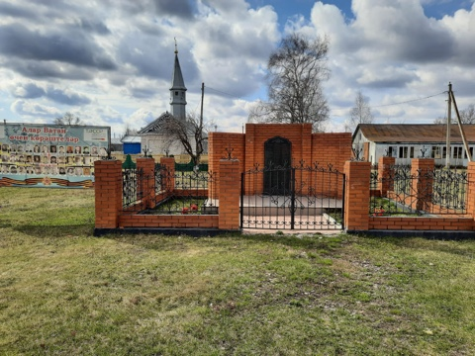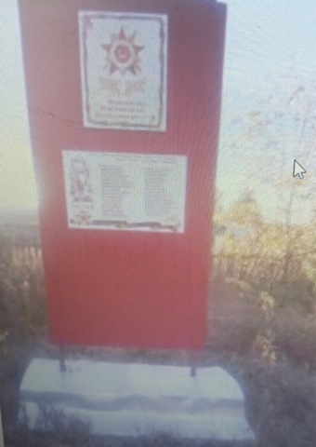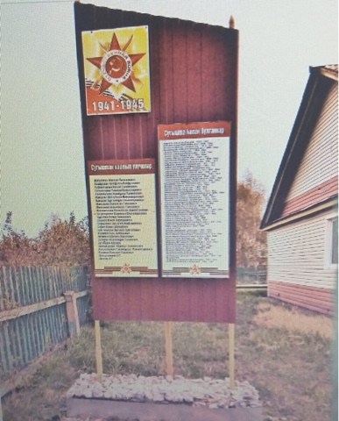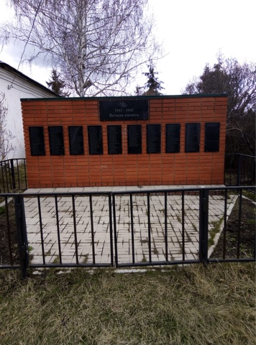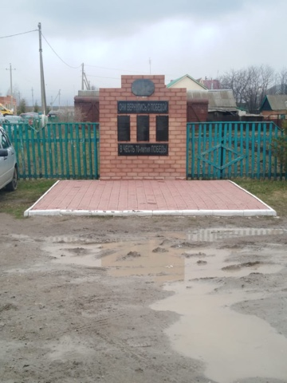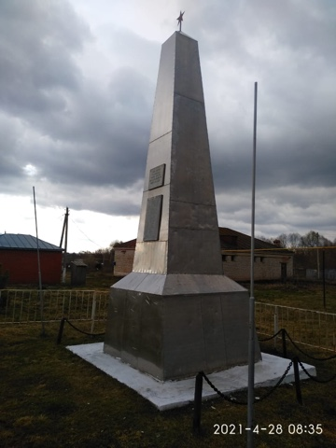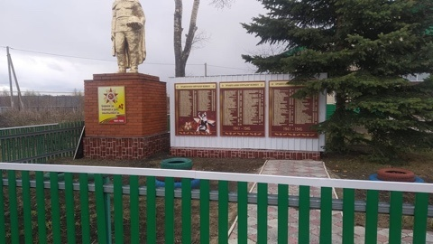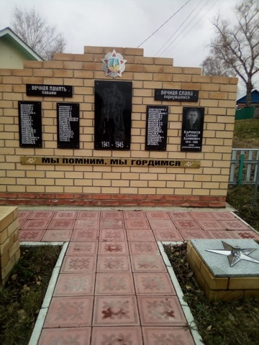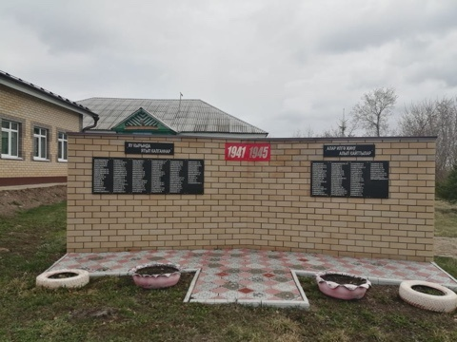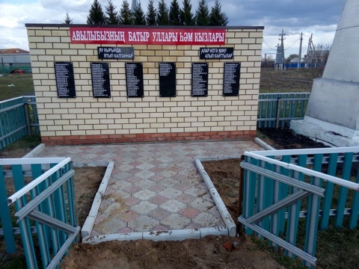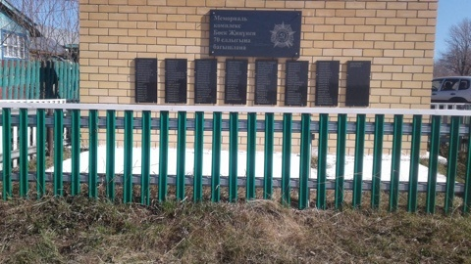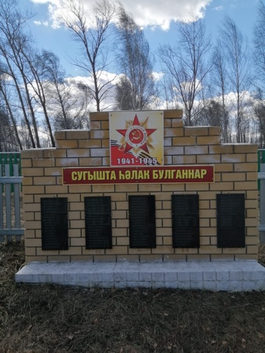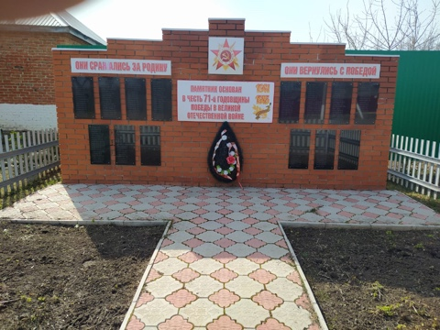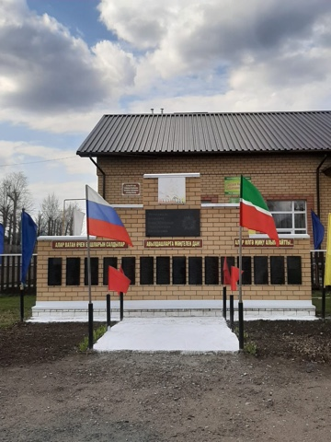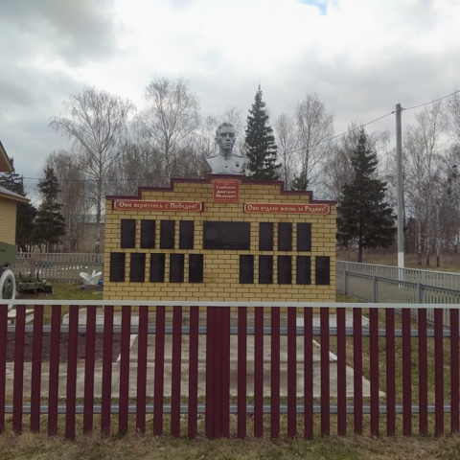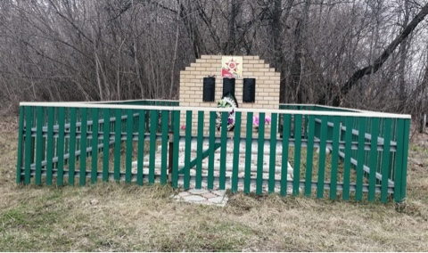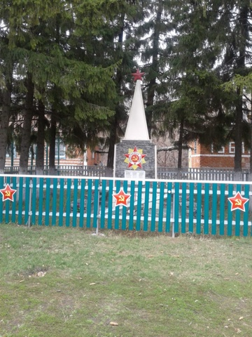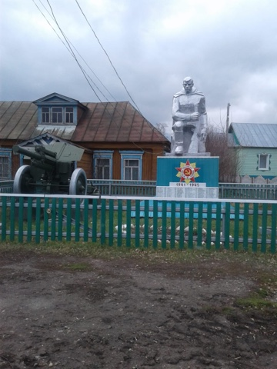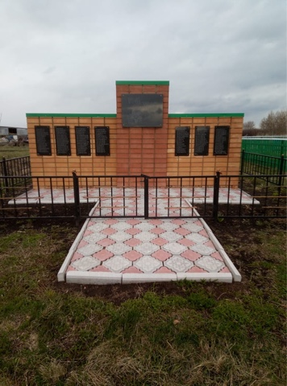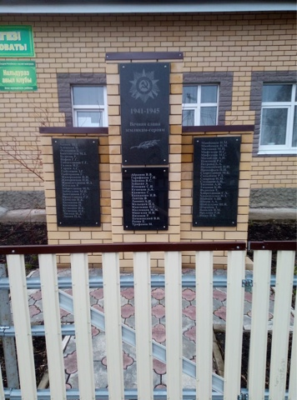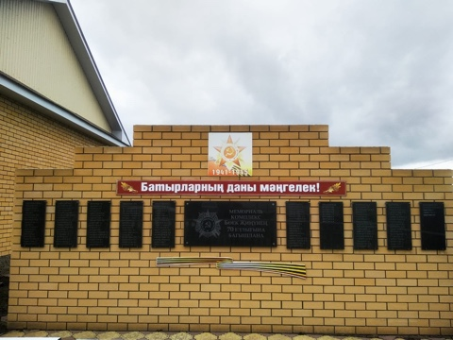
Руководитель женщин - депутатов в
Апастовском муниципальном районе
Зиятдинова Г.С.
89033147822

